PERSETUJUAN
UJIAN PROPOSAL TUGAS AKHIR

IMPLEMENTASI FRAMEWORK CODEIGNITER PADA SISTEM INFORMASI MANAJEMEN SEKAA TERUNA TERUNI YOWANA TAPA YOGA

Oleh:
I MADE SUTEJA KAWINANGA (160030154)

Dosen Pembimbing Tanda Tangan Tanggal

Dian Pramana, S.Kom., M.Kom ………………… ……………...

I Made Arya Budhi Saputra, S.Kom.,M.Cs ………………… ……………...

Dosen Penguji

I Made Agus Wirahadi Putra, S.Pd.,M.Eng ………………… ……………...

` Denpasar, ............................
Mengetahui,
Ketua Program Studi Sistem Informasi

Ricky Aurelius Nurtanto Diaz, S.Kom., M.T
Halaman ini sengaja dikosongkan

DAFTAR ISI

PERSETUJUAN UJIAN PROPOSAL TUGAS AKHIR i
DAFTAR ISI iii
DAFTAR GAMBAR v
DAFTAR TABEL vii
BAB I PENDAHULUAN 1
1.1 Latar Belakang 1
1.2 Rumusan Masalah 3
1.3 Tujuan Penelitian 3
1.4 Manfaat Penelitian 4
1.5 Ruang Lingkup Penelitian 4
1.6 Sistematika Penulisan 5
BAB II TINJAUAN PUSTAKA 7
2.1 State of The Art 7
2.2 Sekaa Teruna Teruni (STT) 9
2.3 Sistem Informasi Manajemen 10
2.4 Maria DB 11
2.5 PHP 12
2.6 CodeIgniter 13
2.7 CSS 14
2.8 Bootstrap 14
2.9 Javascript 15
2.10 jQuery 15
2.11 Data Flow Diagram (DFD) 15
2.12 Entity Relationship Diagram (ERD) 16
2.13 Blackbox Testing 18
2.14 Kuesioner 19
BAB III METODE PENELITIAN 21
3.1 Pengumpulan Data 21
3.2 Analisis Sistem 22
3.3 Perancangan Sistem 22
3.4 Pembuatan Program 22
3.5 Pengujian Sistem 23
3.6 Penulisan Laporan 23
Halaman ini sengaja dikosongkan 24
BAB IV JADWAL KERJA 25
DAFTAR PUSTAKA 51

DAFTAR GAMBAR

Gambar 2.1 Logo STT Yowana Tapa Yoga 10
Gambar 4.1 Diagram Konteks 29
Gambar 4.2 DFD Level 0 30
Gambar 4.3 DFD Level 1 Proses Login 31
Gambar 4.4 DFD Level 1 Proses Manipulasi Data 32
Gambar 4.5 DFD Level 1 Proses Absensi 33
Gambar 4.6 DFD Level 1 Proses Transaksi 34
Gambar 4.7 Entity Relationship Diagram 35
Gambar 4.8 Database Konseptual 36
Gambar 4.9 Rancangan Halaman Login 41
Gambar 4. 10 Rancangan Halaman User Profile 41
Gambar 4.11 Rancangan Halaman Dashboard 42
Gambar 4.12 Rancangan Halaman Pengumuman 42
Gambar 4.13 Rancangan Halaman Form Pengumuman 43
Gambar 4.14 Racangan Halaman Galeri 43
Gambar 4.15 Rancangan Halaman Kelola Galeri 44
Gambar 4.16 Rancangan Halaman Berita 44
Gambar 4.17 Rancangan Halaman Form Berita 45
Gambar 4.18 Rancangan Halaman Kegiatan 45
Gambar 4.19 Rancangan Halaman Form Kegiatan 46
Gambar 4.20 Rancangan Halaman Absensi 46
Gambar 4.21 Rancangan Halaman Pembayaran Denda 47
Gambar 4.22 Rancangan Halaman Kas 47
Gambar 4.23 Rancangan Halaman Form Kas 48
Gambar 4.24 Rancangan Halaman Laporan Kas 49
Gambar 4.25 Rancangan Halaman Laporan Absensi 49
Gambar 4.26 Rancangan Halaman Users 50
Gambar 4.27 Rancangan Halaman Form Users 50

Halaman ini sengaja dikosongkan

DAFTAR TABEL

Tabel 2.1 State of The Art 7
Tabel 2.2 Simbol Data Flow Diagram 16
Tabel 2.3 Simbol Entitas Crow’s Foot 17
Tabel 2.4 Simbol Kardinalitas Crow’s Foot 17
Tabel 4.1 Rencana Jadwal Kerja Error! Bookmark not defined.

Halaman ini sengaja dikosongkan

BAB I
PENDAHULUAN

Latar Belakang
Sekaa Teruna Teruni atau disingkat STT adalah kumpulan organisasi sosial pengembangan generasi muda yang tumbuh dan berkembang atas dasar kesadaran dan tanggung jawab sosial dan organisasi ini dalam budaya Bali masih ada hingga sekarang. STT memiliki tugas untuk membantu (ngayah) desa adat dalam menyelenggarakan kegiatan agama dan budaya di desa setempat [1]. Salah satu STT yang ada di Bali khususnya di wilayah Denpasar Selatan adalah STT Yowana Tapa Yoga. STT Yowana Tapa Yoga adalah organisasi pemuda yang dimiliki oleh banjar Gelogor Carik yang beralamat di Jalan Gelogor Carik No. 60 Pemogan. Organisasi ini telah berdiri sejak tahun 1980 dan tetap aktif hingga saat ini. Tujuan didirikannya organisasi ini adalah sebagai tempat untuk saling berkomunikasi antara pemuda dan pemudi banjar serta sebagai bekal untuk mencari pengalaman sebelum menjadi bagian dari organisasi desa adat di waktu yang akan datang. Tercatat pada tahun 2019 organisasi ini memiliki anggota sebanyak 275 orang dengan 14 orang sebagai pengurus. Adapun beberapa syarat untuk bergabung menjadi anggota STT adalah pemuda atau pemudi wajib berdomisili di wilayah banjar Gelogor Carik setidaknya selama 5 tahun dan sudah berumur 16 tahun atau sudah memasuki jenjang Sekolah Menengah Atas (SMA). Ketika anggota STT telah menikah atau berumur 30 tahun keatas maka anggota akan dinyatakan bebas aktif.
STT Yowana Tapa Yoga memiliki banyak kegiatan yang dilakukan baik dengan pihak internal organisasi maupun pihak eksternal organisasi. Seperti rapat rutin bulanan, penggalangan dana baik melalui bazar ataupun pengajuan proposal kepada perusahaan-perusahaan potensial, pelatihan rutin tari dan sekaa gong, pelatihan tim bola voli, serta pembuatan surat menyurat seperti pembuatan Rencana Anggaran Biaya (RAB) dan Laporan Pertanggungjawaban (LPJ). Sedangkan anggota memiliki kewajiban untuk datang disetiap kegiatan yang diadakan oleh STT, apabila anggota berhalangan hadir maka akan dikenakan denda (dedosan) sesuai dengan kesepakatan pengurus.

Melihat banyaknya kegiatan yang dimiliki oleh STT Yowana Tapa Yoga membuat sering kali terjadi permasalahan seperti pada saat kegiatan rapat rutin bulanan pengurus atau koordinator harus mengirimkan surat undangan rapat kepada semua anggota STT dengan cara door-to-door, hal ini dirasa kurang efisien dalam segi waktu. Selain itu ada beberapa proses yang masih dilakukan secara konvensional seperti pendaftaran anggota baru, absensi, voting pengurus baru, pencatatan kas keluar dan kas masuk yang dimana hal ini akan mempersulit pengurus dan anggota STT dalam mengolah data dan informasi. Beberapa permasalahan ini akan menyebabkan kinerja pengurus STT menjadi tidak efisien dikarenakan sulitnya proses manajemen data dan penyampaian informasi mengenai kegiatan yang akan dilaksanakan. Proses yang dilakukan secara konvensional juga dapat menyebabkan hilangnya data-data penting yang berkaitan dengan STT.
Penggunaan sistem informasi manajemen berbasis web terbukti mampu mengatasi sejumlah permasalahan yang terdapat di organisasi. Hal tersebut telah dilakukan oleh I Dewa Gede Wisnu Dewantara pada tahun 2018 dengan judul penelitian “Sistem Pengelolaan Himpunan Mahasiswa Program Studi Sistem Informasi Berbasis Web Framework CodeIgniter”. Permasalahan yang dialami adalah proses pengolahan data anggota yang masih dilakukan secara konvensional yang dapat memungkinkan terjadinya resiko kehilangan data. Dengan adanya sistem informasi manajemen akan memudahkan pengelolaan, pengawasan, dan pertanggung jawaban untuk pengurus Himaprodi SI serta memudahkan mendapatkan informasi anggota Himaprodi SI [2]. Penelitian lainnya telah dilakukan oleh I Gede Budi Mulyawan pada tahun 2018 dengan judul penelitian “Sistem Informasi Organisasi Brahmacari pada Ashram Lembah Bhayam Berbasis Web Menggunakan Framework CodeIgniter”. Permasalahan yang dialami pada penelitian ini yaitu penyampaian informasi pada organisasi masih menggunakan sistem yang tidak efektif. Sehingga tidak semua anggota brahmacari dari berbagai ashram memperoleh informasi. Dengan adanya sistem informasi yang bisa menaungi proses penyampaian informasi pengumuman dan kegiatan yang terkait dengan Ashram Lembah Bhayam khususnya organisasi brahmacari akan menyelesaikan permasalahan yang dialami oleh organisasi [3]. Penelitian lainnya telah dilakukan oleh I Gusti Agung Ayu Anindyawati pada tahun 2019 dengan judul penelitian “Sistem Informasi Manajemen Unit Kegiatan Mahasiswa Kesatuan Mahasiswa Hindu Dharma Menggunakan Framework Laravel”. Permasalahan yang dialami pada penelitian ini adalah proses pengolahan data-data kegiatan yang masih dilakukan secara manual sehingga dapat menyebabkan resiko hilangnya data. Dengan adanya sistem informasi manajemen dapat mempermudah proses pengolahan data dan dapat meningkatkan kinerja pada UKM KMHD [4].
Berdasarkan uraian dan kajian penelitian terdahulu di atas, maka pada penelitian ini akan dirancang sebuah sistem informasi manajemen yang dapat mengatasi permasalahan-permasalahan yang telah diuraikan diatas. Selain itu, sistem ini juga dikembangkan dengan menggunakan Framework CodeIgniter. CodeIgniter adalah sebuah web application framework yang bersifat open source yang digunakan untuk membangun aplikasi PHP dinamis. Tujuan utama pengembangan CodeIgniter adalah untuk membantu developer dalam mengerjakan aplikasi agar lebih cepat daripada menulis semua code dari awal. CodeIgniter menyediakan berbagai macam library yang dapat mempermudah dalam pengembangan. CodeIgniter diperkenalkan kepada publik pada tanggal 28 Februari 2006. CodeIgniter dibangun menggunakan konsep Model-View-Controller (MVC) development pattern. Dalam CodeIgniter, browser berinteraksi melalui controller. Controller yang akan menerima dan membalas semua request dari browser. Ketika controller membutuhkan data, maka controller akan meminta ke Model. Sedangkan untuk tampilan ke user akan ditangani oleh View. Jadi otak dari aplikasi ada di controller, tampilan aplikasi ada di view dan data berada di model [5]. Dengan adanya implementasi Framework CodeIgniter pada sistem informasi manajemen sekaa teruna teruni Yowana Tapa Yoga ini diharapkan dapat membantu dalam melakukan pengolahan data dan penyampaian informasi pada organisasi ini secara lebih cepat.

Rumusan Masalah
Adapun rumusan masalah dari penelitian ini adalah bagaimana mengimplementasikan Framework CodeIgniter pada Sistem Informasi Manajemen Sekaa Teruna Teruni Yowana Tapa Yoga?

Tujuan Penelitian
Adapun tujuan dari penelitian ini adalah untuk mengimplementasikan Framework CodeIgniter pada Sistem Informasi Manajemen Sekaa Teruna Teruni Yowana Tapa Yoga.

Manfaat Penelitian
Adapun manfaat yang dapat diambil dari penelitian ini adalah sebagai berikut:
- Mempermudah anggota STT untuk mendapatkan informasi tentang denda, absensi, dan kegiatan.
- Mempermudah STT dalam proses pemilihan ketua baru.
- Mempermudah pengurus dalam melakukan absensi anggota pada setiap kegiatan yang diadakan.
- Mempermudah bendahara dalam mengolah data keuangan serta laporan keuangan.
- Mempermudah sekretaris dalam mengolah data anggota STT.
- Membantu ketua dalam proses evaluasi kegiatan.
- Dapat meningkatkan efektivitas kerja, tenaga, dan waktu.
- Mengurangi penggunaan kertas dalam kegiatan yang dilakukan oleh STT Yowana Tapa Yoga.
- Mengurangi resiko kehilangan dan kerusakan berkas yang terkait dengan data-data STT Yowana Tapa Yoga.

Ruang Lingkup Penelitian
Adapun ruang lingkup penelitian ini adalah sebagai berikut:
- Sistem ini dibangun berdasarkan prosedur atau proses bisnis yang berjalan pada STT Yowana Tapa Yoga.
- Pengguna yang dapat menggunakan aplikasi ini, antara lain:
- Pengurus merupakan pengguna yang memiliki akses penuh dalam mengelola sistem ini.
- Anggota merupakan pengguna yang dapat melihat informasi pengumuman, galeri foto, berita acara, kegiatan, absensi, dan pembayaran.
- Sebelum menggunakan sistem ini, pengguna diharuskan login terlebih dahulu.
- Data yang ditampilkan dan dikelola adalah data user, data absensi, data kegiatan, data pengumuman, data berita acara, data galeri foto, data pembayaran, dan data kas yang akan ditampilkan dalam bentuk tabel dan grafik.
- Sistem dapat mengirimkan notifikasi pembayaran melalui email yang dimiliki oleh masing-masing anggota.
- Sistem ini dapat mengelola pembayaran yang dilakukan oleh anggota.
- Sistem ini dapat mencetak laporan kas dan laporan absensi dalam bentuk pdf.
- Sistem ini dibangun pada platform web menggunakan bahasa pemrograman PHP dengan kerangka kerja pemrograman yaitu Framework CodeIgniter, basis data yang digunakan adalah MariaDB. Sedangkan untuk tampilan antarmuka pada sistem ini menggunakan Framework Bootstrap.
- Perancangan sistem ini menggunakan Data Flow Diagram (DFD) dan perancangan basis data menggunakan Entity Relationship Diagram (ERD).
- Pengujian sistem menggunakan metode pengujian Blackbox testing.

Sistematika Penulisan
Agar dalam penulisan laporan ini lebih tersusun rapi, maka sistematika penulisan laporan ini dibagi menjadi beberapa bab dengan masing-masing sub babnya yang saling berkaitan. Berikut adalah penulisan masing-masing bab yang terdapat pada laporan ini:

BAB I PENDAHULUAN
Bab ini akan menjelaskan mengenai latar belakang, perumusan masalah, tujuan penelitian, manfaat penelitian, ruang lingkup penelitian dan sistematika penulisan laporan.

BAB II TINJAUAN PUSTAKA
Bab ini akan membahas penelitian terdahulu, kajian serta teori yang berkaitan dengan sistem yang dibangun. Kajian tersebut meliputi teori pengembangan perangkat lunak, basis data, Teknik pemrograman web serta Teknik pengujian perangkat lunak.

BAB III METODE PENELITIAN
Bab ini menjelaskan tentang cara atau metode yang digunakan untuk membangun sistem yang akan dibangun. Dalam pengumpulan data penulis mengacu pada karya tulis ilmiah, jurnal, buku ataupun studi literatur dan wawancara dari pihak yang bersangkutan.

BAB IV HASIL DAN PEMBAHASAN
Bab ini berisi Analisis mengenai hal-hal yang dibutuhkan dalam membangun sistem serta dilakukan perancangan arsitektur sistem seperti pembuatan Data Flow Diagram (DFD), pembuatan Entity Relationship Diagram (ERD), basis data konseptual, struktur tabel dan perancangan user interface. Dilanjutkan dengan implementasi dari sistem yang akan dibuat. Hasil dari implementasi akan disajikan dalam bentuk gambar yang disertai dengan penjelasan dari gambar yang akan ditampilkan. Selain itu, akan dijabarkan hasil dari pengujian yang dilakukan dengan menggunakan metode Blackbox testing.

BAB V PENUTUP
Bab ini berisi pemaparan mengenai kesimpulan yang dapat diperoleh dari sistem yang dihasilkan, serta diberikan saran yang bersifat membangun sebagai perbaikan atau tambahan untuk pengembangan dari penelitian yang telah dilakukan.

BAB II
TINJAUAN PUSTAKA

State of The Art
Adapun penelitian-penelitian terdahulu yang dapat dilihat pada tabel 2.1 State of The Art.
Tabel 2.1 State of The Art
No. | Nama Penulis | Judul Penelitian | Hasil dan Pembahasan
1 | I Dewa Gede Wisnu Dewantara | Sistem Pengelolaan Himpunan Mahasiswa Program Studi Sistem Informasi Berbasis Web Framework CodeIgniter (2018) | Telah dihasilkan Sistem Pengelolaan Himpunan Mahasiswa Program Studi Sistem Informasi Berbasis Web Framework CodeIgniter yang memiliki fitur untuk memberikan informasi mengenai data periode keanggotaan, transaksi masuk, transaksi keluar, kas, pembayaran kas, anggota, absensi rapat umum, surat masuk, surat keluar, event, panitia event, detail event hingga arsip dan foto event. Dimana setiap pengurus akan mengelola datanya mengikuti jabatannya [2].
2 | I Gede Budi Mulyawan | Sistem Informasi Organisasi Brahmacari pada Ashram Lembah Bhayam Berbasis Web Menggunakan Framework CodeIgniter (2018) | Penelitian ini berhasil membangun Sistem Informasi Brahmacari pada Ashram Lembah Bhayam Berbasis Web Menggunakan Framework CodeIgniter yang dirancang menggunakan Unified Modelling Language (UML) serta dibangun dengan menggunakan bahasa PHP dan MySQL. Sistem informasi ini berfungsi sebagai sarana penyampaian informasi kegiatan maupun pengumuman terkait dengan Organisasi Brahmacari [3].
3 | I Gusti Agung Ayu Anindyawati | Sistem Informasi Manajemen Unit Kegiatan Mahasiswa Kesatuan Mahasiswa Hindu Dharma Menggunakan Framework Laravel (2019) | Sistem ini dapat membantu pengurus dalam melakukan pendataan anggota, pengelolaan data piket, pengelolaan data kehadiran piket, pengelolaan data rapat, pengelolaan data kehadiran rapat, pengelolaan data kegiatan dan pengelolaan data panitia kegiatan serta membantu dalam menginformasikan pengumuman kepada anggota secara lengkap [4].
4 | Mirage Prio Bawono | Sistem Administrasi Banjar Dinas Taman Griya Berbasis Web Menggunakan Framework CodeIgniter (2018) | Telah dihasilkan sistem yang memiliki fitur-fitur untuk melakukan pengelolaan data kelahiran, kematian dan pernikahan penduduk serta pada data inventarisnya [6].
5 | Ni Luh Rutmayanti | Sistem Informasi Manajemen Keanggotaan PKK Menggunakan Framework Laravel (2019) | Telah dihasilkan suatu Sistem Informasi Manajemen Keanggotaan PKK Menggunakan Framework Laravel yang dapat mengolah data PKK Banjar Peliatan serta memiliki fitur SMS Gateway [7].

Adanya kesamaan tentang topik yaitu sistem informasi manajemen organisasi menjadi alasan peneliti untuk menjadikan beberapa penelitian di atas sebagai referensi untuk melakukan penelitian ini. Berdasarkan penelitian-penelitian tersebut bisa diketahui bahwa pembuatan sistem informasi manajemen organisasi mampu menyajikan informasi mengenai SDM yang dapat meningkatkan kemampuan pengelolaan data SDM serta adanya grafik yang mampu menampilkan informasi dengan baik. Selain itu, diketahui juga bahwa penggunaan sistem informasi pada organisasi untuk proses manajemen data dapat mempersingkat waktu dan mengurangi resiko terjadinya kesalahan. Manfaat-manfaat yang diberikan oleh adanya sistem informasi tersebutlah yang ingin diterapkan peneliti pada penelitian ini. Penelitian ini memiliki perbedaan dengan penelitian-penelitian yang telah dilakukan sebelumnya, yaitu objek yang diteliti adalah Sekaa Teruna Teruni Yowana Tapa Yoga sehingga informasi yang dihasilkan akan disesuaikan dengan kebutuhan yang berkaitan dengan manajemen organisasi STT.

Sekaa Teruna Teruni (STT)
Sekaa Teruna Teruni merupakan salah satu organisasi yang ada dalam budaya Bali hingga sekarang. Organisasi perkumpulan pemuda pemudi yang berfungsi sebagai wadah dalam mengembangkan kreatifitas remaja. Selain itu, organisasi ini juga diharapkan dapat menjadi tempat untuk melestarikan budaya dan tradisi setempat. Organisasi sekaa teruna teruni merupakan organisasi tradisional yang bertugas membantu desa adat dalam menyelenggarakan kegiatan agama dan budaya di desa setempat. Anggota organisasi sekaa teruna teruni adalah remaja yang telah berusia 16 tahun atau telah berada pada jenjang sekolah setara SMA. Menjadi anggota organisasi ini merupakan suatu kewajiban bagi seorang remaja Bali, walaupun dia sedang bekerja diluar negeri. Menjadi organisasi sekaa teruna teruni merupakan syarat utama untuk menjadi bagian dalam organisasi desa adat. Jika ini tidak diikuti, maka ketika seorang warga yang baru menikah dan ingin menjadi bagian dalam desa adat, dia diwajibkan membayar sejumlah uang kompensasi. Masing-masing desa, biasanya terdapat lebih dari tiga sekaa teruna teruni tergantung dari jumlah banjar adat yang terdapat pada desa tersebut [1].
Salah satu Sekaa Teruna Teruni yang ada di Denpasar Selatan adalah STT Yowana Tapa Yoga berdiri pada tahun 1980. Pada awal berdiri organisasi ini bernama STT Gelogor Carik karena pada saat itu nama STT masih menggunakan nama yang diberikan oleh ketua pertama. Kepengurusan organisasi saat itu meliputi ketua, wakil ketua, sekretaris, dan bendahara. Pada tahun 1998 nama STT diubah menjadi Yowana Tapa Yoga mengikuti usulan pemuda serta Kelian Banjar agar nama STT memiliki makna dan arti yang lebih baik, maka dari itu dicarilah nama dari bahasa sansekerta dan bergantilah nama STT menjadi Yowana Tapa Yoga.

Gambar 2.1 Logo STT Yowana Tapa Yoga

Sistem Informasi Manajemen
Sistem informasi manajemen merupakan salah satu jenis dari sistem informasi yang secara khusus ditunjukkan untuk menghasilkan informasi bagi pihak manajemen guna untuk mendukung fungsi operasi, manajemen dan pengambilan keputusan dalam sebuah organisasi. Sistem ini menggunakan perangkat keras (hardware), perangkat lunak (software), prosedur pedoman, model manajemen dan keputusan serta sebuah database [8].
Supaya informasi yang dihasilkan oleh sistem informasi dapat berguna bagi manajemen, maka analisis sistem harus mengetahui kebutuhan-kebutuhan informasi yang dibutuhkan yaitu dengan mengetahui kegiatan-kegiatan untuk masing-masing tingkat atau level manajemen dan tipe keputusan yang diambilnya. Tujuan dibentuknya sistem informasi manajemen adalah agar organisasi memiliki informasi yang bermanfaat dalam pembuatan keputusan manajemen, baik yang menyangkut keputusan-keputusan rutin maupun keputusan-keputusan strategis. Oleh karena itu, sistem informasi manajemen dapat menyediakan data maupun informasi yang berkaitan dengan pelaksanaan tugas-tugas organisasi kepada pengelola organisasi [9].

Maria DB
Database adalah sekumpulan data yang dapat diolah atau dapat dimanipulasi menggunakan suatu perangkat lunak. Database merupakan aspek yang sangat penting dalam sebuah website karena berfungsi sebagai gudang penyimpanan data yang akan diolah lebih lanjut karena dapat mengorganisasi data, menghindari duplikasi data, menghindari hubungan antar data yang tidak jelas dan juga melakukan update data yang rumit.
MariaDB merupakan versi pengembangan terbuka dan mandiri dari MySQL. Sejak diakuisisinya MySQL oleh Oracle pada September 2010, Monty Program sebagai penulis awal kode sumber MySQL memisahkan diri dari pengembangan dan membuat versi yang lebih mandiri yakni MariaDB [10].
Kemampuan yang dimiliki oleh MariaDB yakni:
- Portabilitas adalah fitur yang memungkinkan MariaDB dapat berjalan stabil pada berbagai sistem operasi seperti Windows, Linux, FreeBSD, Mac Os X Server, Solaris, Amiga, dan masih banyak lagi.
- Perangkat lunak sumber terbuka (Open Source), MariaDB didistribusikan sebagai perangkat lunak sumber terbuka, dibawah lisensi GPL sehingga dapat digunakan secara gratis.
- Multi-user adalah fitur yang memungkinkan MariaDB dapat digunakan oleh beberapa pengguna dalam waktu yang bersamaan tanpa mengalami masalah atau konflik.
- Performance Tunning memungkinkan MariaDB memiliki kecepatan yang luar biasa dalam menangani query sederhana, dengan kata lain dapat memproses lebih banyak SQL per satuan waktu.
- Ragam tipe data, MariaDB memiliki ragam tipe data yang sangat kaya, seperti signed atau unsigned integer, float, double, char, text, date, timestamp, dan lain-lain.
- Perintah dan fungsi, MariaDB memiliki operator dan fungsi secara penuh yang mendukung perintah Select dan Where dalam perintah (query).
- Keamanan pada MariaDB terbagi menjadi beberapa lapisan keamanan seperti level subnetmask, nama host, dan izin akses user dengan sistem perizinan yang mendetail serta sandi terenkripsi.
- Skalabilitas dan pembatasan adalah fitur yang memungkinkan MariaDB mampu menangani basis data dalam skala besar, dengan jumlah rekaman (records) lebih dari 50 juta dan 60 ribu tabel serta 5 miliar baris. Selain itu batas indeks yang dapat ditampung mencapai 32 indeks pada tiap tabelnya.
- Konektivitas memungkinkan MariaDB dapat melakukan koneksi dengan klien menggunakan protokol TCP IP, Unix soket, atau Named Pipes.
- Pelokalan bahasa adalah fitur yang memungkinkan MariaDB dapat mendeteksi pesan kesalahan pada klien dengan menggunakan lebih dari dua puluh bahasa. Meskipun demikian, bahasa Indonesia belum termasuk di dalamnya.
- Antarmuka, MariaDB memiliki antarmuka (interface) terhadap berbagai aplikasi dan bahasa pemrograman dengan menggunakan fungsi API (Application Programming Interface).
- Klien dan peralatan pada MariaDB dilengkapi dengan berbagai peralatan (tool) yang dapat digunakan untuk administrasi basis data, dan pada setiap peralatan yang ada disertakan petunjuk online.
- Struktur tabel pada MariaDB memiliki struktur tabel yang lebih fleksibel dalam menangani ALTER TABLE, dibandingkan basis data lainnya semacam PostgreSQL ataupun Oracle.

PHP
PHP adalah bahasa pemrograman yang paling banyak digunakan untuk membuat sebuah website. PHP atau Hypertext Preprocessor merupakan bahasa skrip yang dapat ditanamkan atau disisipkan ke dalam HTML (Hypertext Markup Language). PHP banyak dipakai untuk memprogram situs web dinamis. PHP dapat digunakan untuk membangun sebuah CMS (Content Management System). Beberapa kelebihan PHP dari bahasa pemrograman web yaitu PHP tidak melakukan kompilasi dalam pembangunannya dan web server yang mendukung PHP banyak ditemukan seperti Apache. Dalam sisi pengembangan lebih mudah karena banyak developer yang terlibat, dan dalam sisi pemahaman, PHP merupakan bahasa scripting yang paling mudah digunakan karena memiliki referensi yang banyak. Selain itu, PHP bersifat open source yang dapat digunakan di berbagai mesin dan dapat dijalankan secara runtime melalui console serta juga dapat menjalankan perintah‐perintah sistem [11].

CodeIgniter
CodeIgniter adalah framework web untuk bahasa pemrograman PHP, yang dibuat oleh Rick Ellis pada tahun 2006, penemu dan pendiri EllisLab. EllisLab adalah suatu tim kerja yang berdiri pada tahun 2002 dan bergerak di bidang pembuatan software dan tool untuk para pengembang web. Sejak tahun 2014 sampai sekarang, EllisLab telah menyerahkan hak kepemilikan CodeIgniter ke British Columbia Institute of Technology (BCIT) untuk proses pengembangan lebih lanjut. CodeIgniter memiliki banyak fitur yang dapat membantu para pengembang (developer) PHP untuk dapat membuat aplikasi web secara mudah dan cepat. Dibandingkan dengan framework web PHP lainnya, harus diakui bahwa CodeIgniter memiliki desain yang lebih sederhana dan bersifat fleksibel. CodeIgniter mengizinkan para pengembang untuk menggunakan framework secara parsial maupun secara keseluruhan [12].
CodeIgniter dibangun menggunakan konsep Model-View-Controller (MVC) development pattern. MVC adalah sebuah pendekatan perangkat lunak yang memisahkan aplikasi logika dari presentasi. MVC memisahkan aplikasi berdasarkan komponen - komponen aplikasi, seperti: manipulasi data, controller, dan user interface.
- Model, Model mewakili struktur data. Biasanya model berisi fungsi - fungsi yang membantu seseorang dalam pengelolaan basis data seperti memasukkan data ke basis data, pembaruan data dan lain-lain.
- View, View adalah bagian yang mengatur tampilan ke pengguna. Bisa dikatakan berupa halaman web.
- Controller, Controller merupakan bagian yang menjembatani model dan view.
Adapun beberapa keunggulan yang ditawarkan oleh CodeIgniter adalah sebagai berikut:
- CodeIgniter adalah framework yang bersifat free dan open-source.
- CodeIgniter memiliki ukuran yang kecil dibandingkan dengan framework lainnya.
- Aplikasi yang dibuat menggunakan CodeIgniter bisa berjalan cepat.
- CodeIgniter menggunakan pola desain Model-View-Controller (MVC) sehingga satu file tidak terlalu berisi banyak kode. Hal ini menjadikan kode lebih mudah dibaca, dipahami, dan dipelihara di kemudian hari.
- CodeIgniter dapat diperluas sesuai dengan kebutuhan.
- CodeIgniter terdokumentasi dengan baik. Informasi tentang pustaka kelas dan fungsi yang disediakan oleh CodeIgniter dapat diperoleh melalui dokumentasi yang disertakan di dalam paket distribusinya.

CSS
CSS (Cascading Style Sheet) adalah stylesheet language yang digunakan untuk mendeskripsikan penyajian dari dokumen yang dibuat dalam markup language. CSS merupakan sebuah dokumen yang berguna untuk melakukan pengaturan pada komponen halaman web, inti dari dokumen ini adalah memformat halaman web standar menjadi bentuk web yang memiliki kualitas yang lebih indah dan menarik. Style sheet merupakan tempat dimana anda mengontrol dan mengatur style yang ada. Style sheet mendeskripsikan bagaimana tampilan dokumen HTML di layar, kita juga bisa membuat efek-efek spesial pada web dengan menggunakan style sheet. Secara teoritis kita bisa menggunakan style sheet technology dengan HTML (Hypertext Markup Language), akan tetapi pada prakteknya hanya Cascading Style Sheet (CSS) Technology yang support pada hampir semua web browser. Karena CSS telah distandarkan oleh World Wide Web Consortium (W3C) untuk digunakan di web browser [13].

Bootstrap
Bootstrap adalah open-source front-end toolkit yang dikembangkan oleh Mark Otto dan Jacob Thornton dari perusahaan yang berkecimpung dalam bidang sosial media yaitu Twitter, dirilis pada Agustus 2011. Bootstrap dikembangkan dengan tujuan untuk membantu desainer dan pengembang dalam membangun front-end sebuah website secara cepat dan efisien. Twitter Bootstrap secara cepat menjadi proyek yang paling dilihat pada GitHub dengan lebih dari 33.000 pengguna GitHub [14].
Framework Bootstrap membagi ukuran resolusi layar ke dalam 4 kategori, yaitu:
- Large Devices (dengan ukuran resolusi layar 1200px).
- Medium Devices (dengan ukuran resolusi layar 992px).
- Small Devices (dengan ukuran resolusi layar 768px).
- Extra Small Devices (dengan ukuran resolusi layar lebih kecil dari 768px).

Javascript
Javascript adalah bahasa script yang berjalan pada web browser (sebagai client server programming) dan digunakan untuk menyediakan akses script untuk objek yang dimasukkan (embedded) di aplikasi lain, Javascript merupakan nama implementasi dari NetScape Communications Corporation untuk ECMA Script standar, yaitu suatu bahasa script yang didasarkan pada konsep pemrograman berbasis prototipe. Javascript bergantung kepada browser (navigator) yang memanggil halaman web yang berisi script-script. Javascript juga tidak memerlukan kompilator atau penterjemah khusus untuk menjalankannya karena pada kenyataannya kompilator Javascript sendiri sudah termasuk di dalam browser tersebut [15].

jQuery
Jquery adalah suatu library Javascript yang akan menjadikan web lebih bagus dalam hal user interface, lebih stabil, dan dapat mempercepat waktu kinerja dalam pembuatan web hanya perlu memanggil fungsinya saja tanpa harus memulai dari awal. Jquery dibuat oleh John Resig pada tahun 2006. Banyak website yang memanfaatkan library ini untuk menyederhanakan fungsi-fungsi yang ada di Javascript atau Ajax. Sesuai dengan slogannya “Write Less, Do More”, menulis sedikit namun mengerjakan banyak hal, sehingga anda dapat menghemat kode program yang sebelumnya menggunakan Javascript memerlukan beberapa baris kode, namun dengan Jquery hanya satu baris saja. Penggunaan Jquery ini sebenarnya cukup mudah karena semuanya sudah terbungkus dalam bentuk library dan plugin, dan kita hanya perlu mengetahui cara penerapannya saja dalam sebuah website [16].

Data Flow Diagram (DFD)
Fungsi dari Data Flow Diagram (DFD) adalah alat pembuatan model yang memungkinkan profesional sistem untuk menggambarkan sistem sebagai suatu jaringan proses fungsional yang dihubungkan satu sama lain dengan alur data, baik secara manual maupun komputerisasi. Di dalam pembuatan suatu Data Flow Diagram, ada 4 simbol yang dapat digunakan yang dibedakan ke dalam 2 kelompok notasi, kelompok pertama yaitu notasi Gane dan notasi Sarson sedangkan kelompok kedua yaitu notasi Yourdon dan notasi DeMarco. Adapun notasi-notasi dalam penggambaran suatu DFD antara lain:

Tabel 2.2 Simbol Data Flow Diagram
No | Gane dan Serson | Yourdon dan De Marco | Keterangan
1 |  |  | Entitas eksternal, dapat berupa unit atau orang terkait yang berinteraksi dengan sistem tetapi diluar sistem.
2 |  |  | Proses ini yang mempergunakan atau melakukan transformasi data. Komponen fisik tidak diidentifikasi.
3 |  |  | Aliran data dengan arah khusus dari sumber ke tujuan.
4 |  |  | Penyimpanan data atau tempat data direfer oleh proses.

Entity Relationship Diagram (ERD)
Entity Relationship Diagram (ERD) adalah suatu model untuk menjelaskan hubungan antar data dalam basis data berdasarkan objek-objek dasar data yang mempunyai hubungan antar relasi. ERD digambarkan dengan menggunakan notasi-notasi tertentu. Beberapa notasi yang biasa digunakan untuk membuat ERD adalah notasi Chen, Martin, Korth, dan Bachman [17].
Dibawah ini merupakan simbol-simbol yang digunakan dalam pembuatan ERD yaitu sebagai berikut:

Tabel 2.3 Simbol Entitas Crow’s Foot
No | Simbol | Keterangan
1 |  | Entity adalah suatu obyek yang dapat diidentifikasi dalam lingkungan pemakai.
2 |  | Entitas dalam bidang atribut yaitu suatu entitas memiliki beberapa atribut.
3 |  | Entitas dengan bidang atribut dan kolom.
4 |  | Entitas dengan bidang atribut, kolom dan variabel jumlah baris.

Kardinalitas menyatakan jumlah himpunan relasi antar entitas. Pemetaan Kardinalitas beserta simbolnya dapat dilihat pada Tabel 2.4 berikut:
Tabel 2.4 Simbol Kardinalitas Crow’s Foot
No | Simbol | Keterangan
1 |  | One to One (1–1), berarti setiap entitas pada suatu himpunan berhubungan paling banyak dengan suatu entitas pada himpunan entitas lainnya, begitupun sebaliknya.
2 |  | One to Many (1-N), setiap entitas pada suatu himpunan berhubungan dengan banyak entitas pada himpunan entitas lainnya, tetapi tidak sebaliknya.
3 |  | Many to One (N-1), setiap entitas pada suatu himpunan berhubungan dengan paling banyak satu entitas pada himpunan lainnya, tetapi tidak sebaliknya.
4 |  | Many to Many, setiap entitas pada suatu himpunan dapat berhubungan dengan banyak entitas pada himpunan entitas lainnya dan begitu pula sebaliknya.

Blackbox Testing
Blackbox testing adalah pengujian yang menekankan pada fungsionalitas dari sebuah perangkat lunak tanpa harus mengetahui bagaimana struktur di dalam perangkat lunak tersebut. Sebuah perangkat lunak yang diuji menggunakan metode blackbox dikatakan berhasil jika fungsi-fungsi yang ada telah memenuhi spesifikasi kebutuhan yang telah dibuat sebelumnya. Blackbox testing berfokus pada pengujian persyaratan fungsional perangkat lunak untuk mendapatkan kondisi input yang sesuai dengan persyaratan fungsional suatu program. Terdapat empat jenis pengujian data pada pengujian di sisi pengembangan (blackbox) diantaranya:
- Pengujian interface aplikasi adalah pengujian yang bertujuan untuk mengetahui fungsionalitas dari setiap elemen interface yang ada disetiap halaman aplikasi sistem informasi.
- Pengujian fungsi dasar sistem adalah pengujian yang bertujuan untuk mengetahui sejauh mana kinerja dari setiap fungsi dasar sistem yang ada di dalam aplikasi sistem informasi.
- Pengujian form handle system adalah pengujian yang bertujuan untuk mengetahui seperti apa dan sejauh mana respon oleh sistem informasi terhadap inputan yang diberikan oleh pengguna.
- Pengujian keamanan sistem adalah pengujian yang bertujuan untuk mengetahui sejauh mana tingkat keamanan yang dimiliki oleh sistem informasi untuk dapat memberikan kenyamanan kepada para pengguna.

Saat ini terdapat banyak metode atau teknik untuk melaksanakan Blackbox Testing, antara lain:
- Equivalence Partitioning.
- Boundary Value Analysis/Limit Testing.
- Comparison Testing.
- Sample Testing.
- Robustness Testing.
- Behavior Testing.
- Requirement Testing.
- Performance Testing.
- Uji Ketahanan (Endurance Testing).
- Uji Sebab-Akibat (Cause-Effect Relationship Testing) [18].

Kuesioner
Kuesioner atau angket merupakan metode pengumpulan data untuk memahami individu dengan cara memberikan suatu daftar pertanyaan tentang berbagai aspek kepribadian individu. Dengan kuesioner, konselor dapat memperoleh berbagai macam data tentang individu dalam waktu yang relatif singkat. Karena itu dibandingkan dengan metode pemahaman individu yang lain, kuesioner mempunyai keunggulan dalam hal dapat dilakukan secara massal, dalam waktu pendek, dan mampu mengungkap barbagai aspek kepribadian individu [19].
Kuesioner merupakan metode pengumpulan data yang efisien bila peneliti mengetahui secara pasti data atau informasi apa yang dibutuhkan dan bagaimana variabel yang menyatakan informasi yang dibutuhkan tersebut diukur. Pertanyaan yang diajukan dalam kuesioner harus jelas dan mudah dimengerti untuk mengurangi kesalahan interpretasi responden dalam pengisian kuesioner.
Jenis-jenis pertanyaan pada kuesioner dibagi menjadi 2, yaitu:
- Pertanyaan terbuka adalah pertanyaan-pertanyaan yang memberi pilihan-pilihan respons terbuka kepada responden. Respons yang diterima harus bisa diterjemahkan dengan benar.
- Pertanyaan tertutup adalah pertanyaan-pertanyaan yang membatasi atau menutup pilihan-pilihan respons yang tersedia bagi responden [20].

Halaman ini sengaja dikosongkan

BAB III
METODE PENELITIAN

Metode penelitian yang digunakan untuk membangun “Implementasi Framework CodeIgniter Pada Sistem Informasi Manajemen Sekaa Teruna Teruni Yowana Tapa Yoga” adalah sebagai berikut:

Pengumpulan Data
Pengumpulan data merupakan tahap awal dari metode penelitian yang dilakukan. Adapun metode pengumpulan data yang digunakan adalah sebagai berikut:
- Studi Literatur
Studi literatur merupakan penelusuran literatur yang bersumber dari buku, jurnal, karya ilmiah ataupun hasil penelitian yang sudah ada yang bertujuan untuk menyusun dasar teori yang digunakan dalam melakukan penelitian. Dalam sistem ini, yang akan menjadi studi literatur adalah buku-buku tentang web programming, Framework CodeIgniter, basis data, rekayasa perangkat lunak, jurnal penelitian serta laporan penelitian yang berhubungan dengan penelitian yang akan dilakukan.

- Observasi
Observasi merupakan metode pengumpulan data dengan cara datang dan mengamati objek penelitian. Penelitian dilakukan pada Sekaa Teruna Teruni Yowana Tapa Yoga yang bertempat di Banjar Gelogor Carik dimana hal yang dilakukan salah satunya adalah dengan mengamati serta berinteraksi langsung dengan pemuda dan pemudi yang akan melaksanakan kegiatan banjar.

- Wawancara
Pada tahapan wawancara dilakukan diskusi dan tanya jawab secara langsung dengan anggota serta pengurus STT Yowana Tapa Yoga untuk mendapatkan informasi yang bisa digunakan dalam penelitian. Narasumber dari kegiatan ini adalah Kelian Adat Banjar Gelogor Carik, Ketua STT, Sekretaris dan Bendahara STT, serta beberapa anggota dan calon anggota yang akan masuk ke STT Yowana Tapa Yoga.

- Studi Dokumentasi
Dalam studi dokumentasi dilakukan analisis terhadap dokumen-dokumen yang berhubungan dengan manajemen STT. Contoh dokumen yang dianalisis adalah formulir pendaftaran, buku kas, buku absensi, buku denda, berita acara rapat, serta dokumen pengumuman dan jadwal kegiatan.

Analisis Sistem
Analisis sistem merupakan teknik pemecahan permasalahan yang menguraikan bagian-bagian komponen dengan mempelajari seberapa baik bagian-bagian komponen tersebut bekerja dan berinteraksi untuk mencapai sasaran serta tujuan yang telah ditetapkan. Analisis yang dilakukan terdiri dari analisis pengguna, analisis data, analisis proses, analisis output atau luaran sistem, serta abstraksi konfigurasi jaringan komputer.

Perancangan Sistem
Perancangan sistem merupakan konfigurasi dari komponen-komponen perangkat lunak dan perangkat keras dari suatu sistem, serta menggambarkan bagaimana suatu sistem dibentuk. Pada tahap ini akan dibuat rancangan sistem yang akan dibangun yang nantinya akan diterapkan pada saat pembuatan program. Proses perancangan sistem yang akan dibuat meliputi:
- DFD (Data Flow Diagram);
- ERD (Entity Relationship Diagram);
- Basis Data Konseptual;
- Struktur Tabel; serta
- Desain Antarmuka

Pembuatan Program
Pada tahap ini akan dilakukan implementasi program berdasarkan hasil perancangan sistem yang sebelumnya telah dilakukan. Adapun perangkat yang digunakan dalam pembuatan program ini diantaranya adalah sebagai berikut :
- Framework CodeIgniter;
- Personal Computer;
- Visual Studio Code;
- Web Browser;
- Xampp;

Pengujian Sistem
Pengujian merupakan salah satu bagian terpenting dalam pembuatan ataupun pengembangan sebuah perangkat lunak. Pengujian dilakukan untuk menjamin kualitas dan juga mengetahui kelemahan dari perangkat lunak yang dihasilkan. Pada penelitian ini, metode pengujian perangkat lunak yang digunakan adalah Blackbox testing. Pengujian yang dilakukan meliputi input dan output dengan berbagai masukkan yang diberikan. Tujuan utamanya adalah untuk memastikan bahwa hasil input dan output yang dilakukan sudah sesuai dengan fungsionalitas sistem yang telah direncanakan sebelumnya. Selain menggunakan Blackbox testing, pengujian lainnya akan dilakukan dengan menggunakan kuesioner dengan respondennya adalah para pengguna sistem.

Penulisan Laporan
Merupakan tahap akhir dari pengerjaan skripsi ini. Penulisan laporan mengacu pada proposal dan sesuai dengan hasil penelitian yang telah dilakukan. Laporan skripsi ini akan dilengkapi dengan tabel, gambar, serta bagan yang menggambarkan hasil dari setiap tahapan yang telah dilakukan sebelumnya.

Halaman ini sengaja dikosongkan

BAB IV
HASIL DAN PEMBAHASAN

Hasil Analisis
Berikut merupakan hasil analisis dari Implementasi Framework Codeigniter Pada Sistem Informasi Manajemen Sekaa Teruna Teruni Yowana Tapa Yoga.
- Analisis Pengguna
Pengguna dari sistem ini terdiri dari 5 hak akses pengguna, yaitu:
Tabel 4.1 Hasil Analisis Penguna
No | Pengguna | Keterangan
1 | Pengurus | Pengurus merupakan pengguna yang memiliki akses penuh terhadap sistem ini, seperti mengelola data pengumuman, mengelola data galeri, mengelola data berita, mengelola data absensi, mengelola data kegiatan, mengelola data pembayaran, mengelola data kas, dan mengelola data user.
2 | Anggota | Anggota merupakan pengguna yang dapat melihat informasi pengumuman, galeri foto, berita acara, kegiatan, absensi, dan pembayaran.

- Analisis Data
Data yang diolah dalam Implementasi Framework Codeigniter Pada Sistem Informasi Manajemen Sekaa Teruna Teruni Yowana Tapa Yoga adalah sebagai berikut:
Tabel 4.2 Hasil Analisis Data
No | Data | Keterangan
1 | Data Pengumuman | Berisi data pengumuman-pengumuman STT Yowana Tapa Yoga.
2 | Data Galeri | Berisi data foto dari kegiatan STT Yowata Tapa Yoga.
3 | Data Berita | Berisi data berita acara STT Yowana Tapa Yoga
4 | Data Absensi | Berisi data absensi dari suatau kegiatan yang dilaksanakan STT Yowana Tapa Yoga.
5 | Data Kegiatan | Berisi data kegiatan-kegiatan yang dilakukan STT Yowana Tapa Yoga.
6 | Data Pembayaran | Berisi data pembayaran denda yang dilakukan oleh anggota STT Yowana Tapa Yoga.
7 | Data Kas | Berisi data kas baik kas keluar maupun kas masuk pada STT Yowana Tapa Yoga.
8 | Data User | Berisi data seluruh anggota STT Yowana Tapa Yoga.

- Analisis Proses (semua info rubah jadi kata kerja seperti tampilkan info galeri)
Adapun beberapa proses yang terdapat pada Implementasi Framework Codeigniter Pada Sistem Informasi Manajemen Sekaa Teruna Teruni Yowana Tapa Yoga adalah sebagai berikut:
Tabel 4.3 Hasil Analisis Proses
No | Proses | Keterangan | User
1 | Login | Login pada sistem ini dapat dilakukan oleh 2 pengguna (user) dengan jabatan yang berbeda. Pengguna harus memasukkan username dan password sebagai verifikasi saat proses login. | Pengurus dan Anggota.
2 | Pengelolaan Data Pengumuman | Proses pengelolaan data pengumuman merupakan proses menambahkan, mengubah, dan menghapus data pengumuman. | Pengurus.
3 | Menampilkan Info Pengumuman | Proses menampilkan info pengumuman merupakan proses dimana pengguna dapat melihat informasi mengenai pengumuman dari sistem. | Pengurus dan Anggota.
4 | Pengelolaan Data Galeri | Proses pengelolaan data galeri merupakan proses yang dilakukan oleh admin atau sekretaris untuk menambah, mengubah, serta menghapus data galeri. | Pengurus.
5 | Menampilkan Info Galeri | Proses menampilkan info galeri merupakan proses dimana pengguna dapat melihat informasi mengenai galeri foto suatu kegiatan. | Pengurus dan anggota.
6 | Pengelolaan Data Berita | Proses pengelolaan data berita merupakan proses yang dilakukan oleh admin atau sekretaris untuk menambah, mengubah, atau menghapus data berita. | Pengurus.
7 | Menampilkan Info Berita | Proses menampilkan info berita merupakan proses dimana pengguna dapat melihat informasi mengenai berita acara. | Pengurus dan anggota.
8 | Pengelolaan Data Kegiatan | Proses pengelolaan data kegiatan merupakan proses yang dilakukan oleh admin, ketua atau wakil. dan sekretaris untuk menambah, mengubah, atau menghapus data kegiatan. | Pengurus.
9 | Menampilkan Info Kegiatan | Proses menampilkan info kegiatan merupakan proses dimana pengguna dapat melihat informasi mengenai kegiatan. | Pengurus dan anggota.
10 | Pengelolaan Data Absensi | Proses pengelolaan data absensi merupakan proses yang dilakukan oleh admin atau sekretaris untuk menambahkan atau merubah data absensi suatu kegiatan. | Pengurus.
11 | Menampilkan Info Absensi | Proses menampilkan info absensi merupakan proses dimana pengguna dapat melihat informasi mengenai absensi kegiatan miliknya. | Pengurus dan anggota.
12 | Pengelolaan Data Pembayaran | Proses pengelolaan data pembayaran merupakan proses yang dilakukan oleh admin atau bendahara untuk menambahkan atau menghapus data pembayaran denda. | Pengurus.
13 | Menampilkan Info Pembayaran | Proses menampilkan info pembayaran merupakan proses dimana pengguna dapat melihat informasi mengenai denda serta riwayat pembayaran. | Pengurus dan anggota.
14 | Pengelolaan Data Kas | Proses pengelolaan data kas merupakan proses yang dilakukan oleh admin atau bendahara untuk menambahkan, merubah, menghapus data kas. | Pengurus.
15 | Menampilkan Info Kas | Proses menampilkan info kas merupakan proses dimana pengguna dapat melihat informasi mengenai data kas. | Pengurus dan anggota.
16 | Pengelolaan Data User | Pengelolaan data user merupakan proses yang dapat dilakukan oleh semua pengguna. Proses ini meliputi menambahkan, merubah, serta menghapus data user. | Pengurus.
17 | Menampilkan Info User | Proses menampilkan info user merupakan proses dimaan pengguna dapat melihat informasi mengenai data user. | Pengurus.

Perancangan Sistem
Pada tahap ini dilakukan sebuah perancangan sistem berdasarkan hasil dari analisis yang sudah dilakukan sebelumnya. Pada tahap ini akan dilakukan perancangan sistem dengan menggambarkan diagram konteks, Data Flow Diagram (DFD) Level 0, Data Flow Diagram (DFD) Level 1, dan Data Flow Diagram (DFD) Level 2.
- Diagram Konteks
Diagram konteks ini menggambarkan struktur dasar dari Sistem Informasi Manajemen Sekaa Teruna Teruni Yowana Tapa Yoga. Pada diagram konteks ini, terdapat 2 eksternal entity yaitu Pengurus dan Anggota. Pengurus dapat melakukan login, mengelola data pengumuman, mengelola data galeri, mengelola data berita, mengelola data kegeiatan, mengelola data absensi, mengelola data pembayaran, mengelola data kas, dan mengelola data user. Sedangkan anggota dapat melakukan login dan melihat data pengumuman, data galeri, data berita, data kegiatan, data absensi, dan data pembayaran. Untuk lebih jelasnya terdapat pada pada gambar 4.1.
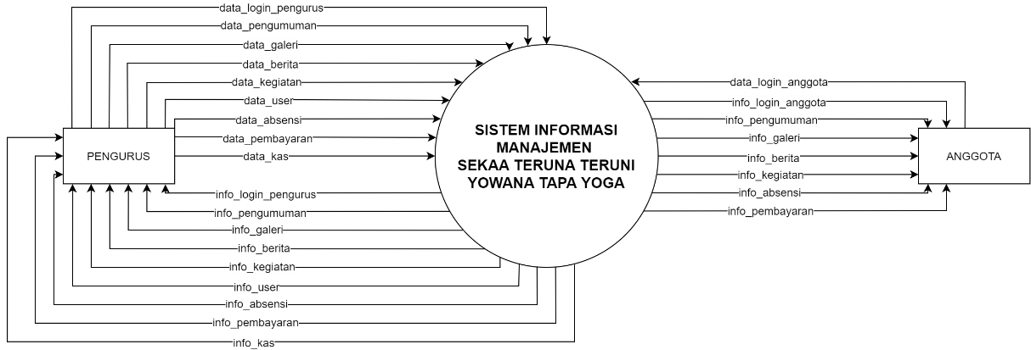
Gambar 4.1 Diagram Konteks

- DFD Level 0
DFD level 0 merupakan penjelasan lebih lanjut dari diagram konteks yang menggambarkan arus data dan proses apa saja yang akan dilakukan oleh sistem secara lebih mendetail. Pada DFD level 0 memuat penyimpanan data user, galeri, berita, kegiatan, pengumuman, absensi, pembayaran, dan kas. Sistem ini memiliki empat proses antara lain login, manipulasi data, absensi, dan transaksi. Berikut dijelaskan pada gambar 4.2.
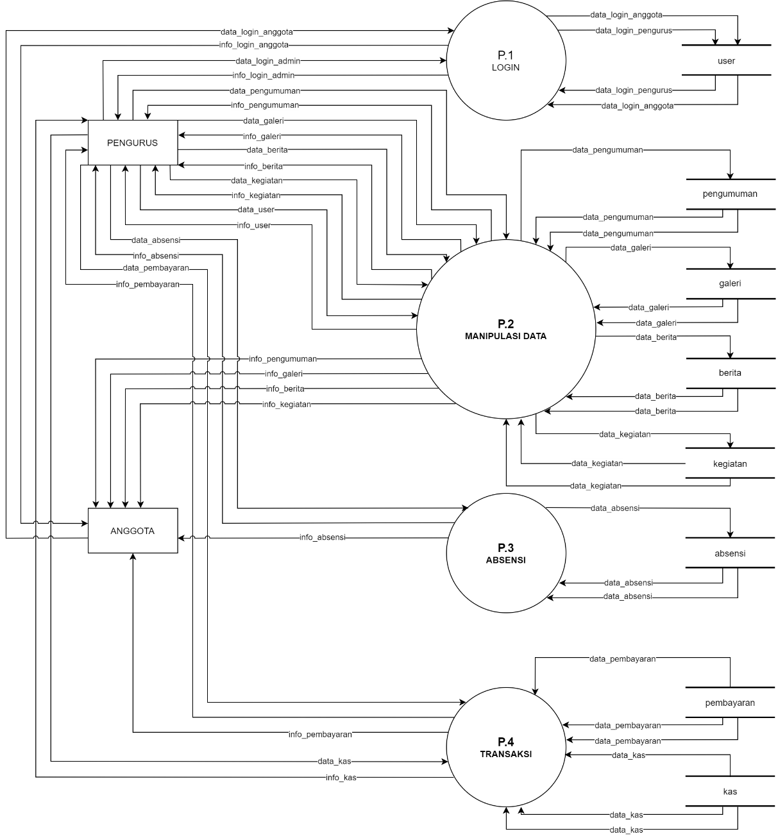
Gambar 4.2 DFD Level 0

- DFD Level 1 Proses Login
DFD level 1 proses login merupakan diagram yang menguraikan proses pada DFD Level 0 yaitu proses 1 login. Pada DFD level 1 proses login memiliki empat proses dan satu data store. Berikut dijelaskan pada gambar 4.3.
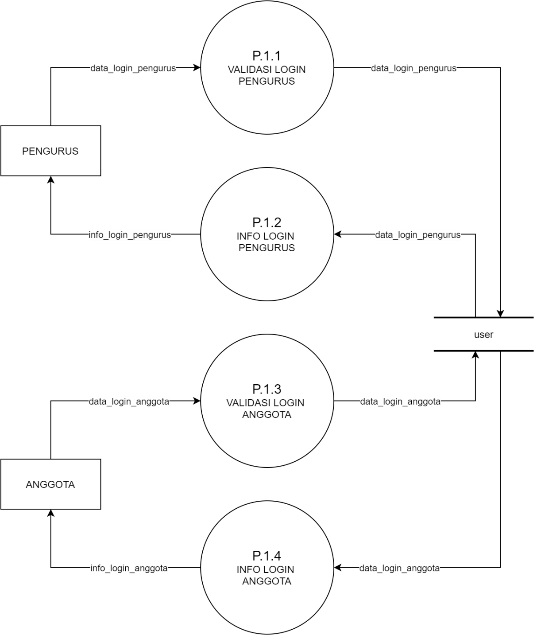
Gambar 4.3 DFD Level 1 Proses Login

- DFD Level 1 Proses Manipulasi Data
DFD level 1 proses manipulasi data merupakan diagram yang menguraikan proses DFD level 0 pada proses 2 manipulasi data. Pada DFD level 1 proses manipulasi data ini memiliki sepuluh proses dan lima data store. Berikut dijelaskan pada gambar 4.4.
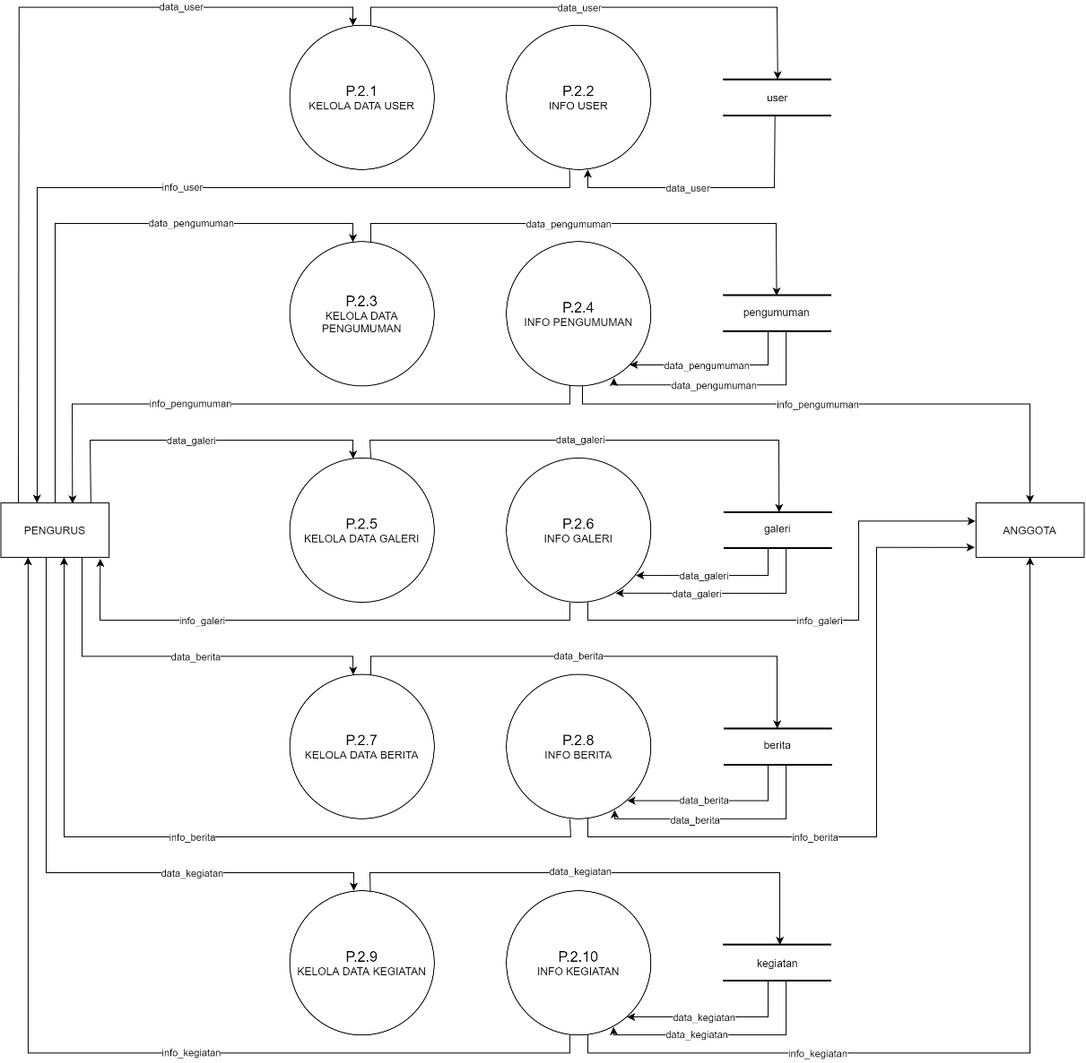
Gambar 4.4 DFD Level 1 Proses Manipulasi Data

- DFD Level 1 Proses Absensi
DFD level 1 proses absensi merupakan diagram yang menguraikan proses DFD level 0 pada proses 3 absensi. Pada DFD level 1 proses absensi ini memiliki dua proses dan satu data store. Berikut dijelaskan pada gambar 4.5.
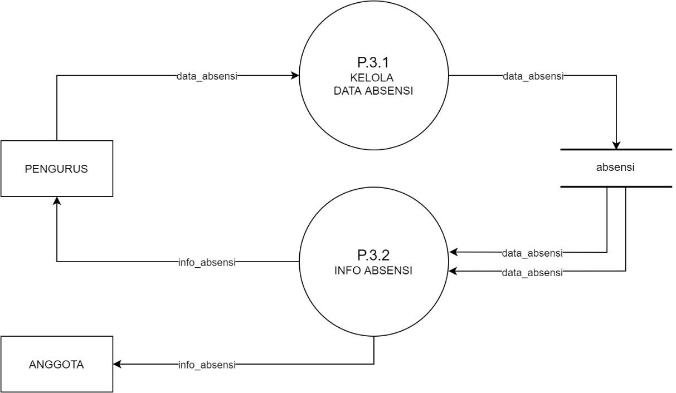
Gambar 4.5 DFD Level 1 Proses Absensi

- DFD Level 1 Proses Transaksi
DFD level 1 proses transaksi merupakan diagram yang menguraikan proses DFD level 0 pada proses 4 transaksi. Pada DFD level 1 proses transaksi ini memiliki empat proses dan dua data store. Berikut dijelaskan pada gambar 4.6.
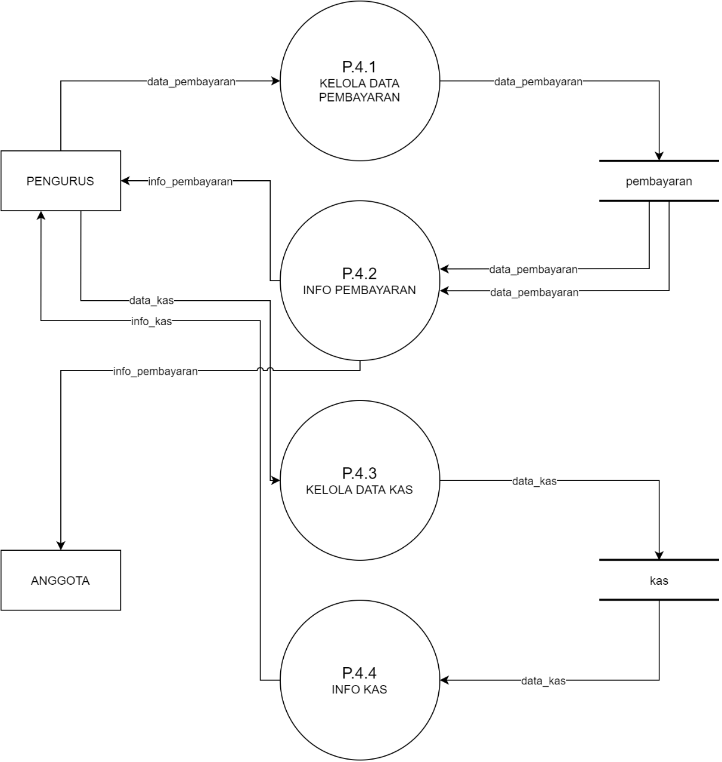
Gambar 4.6 DFD Level 1 Proses Transaksi

Perancangan Basis Data
Pada tahap ini dilakukan sebuah perancangan basis data berdasarkan hasil dari perancangan sistem yang telah dilakukan sebelumnya. Pada tahap ini akan dilakukan perancangan basis data dengan menggambarkan Entity Relationship Diagram (ERD), basis data konseptual, struktur tabel, dan perancangan antarmuka.
- Entity Relationship Diagram (ERD)
ERD merupakan suatu diagram yang secara konseptual memetakan hubungan antar penyimpanan pada DFD. Pada perancangan sistem ini terdapat 5 tabel. Berikut merupakan gambaran ERD dari Sistem Informasi Manajemen Sekaa Teruna Teruni STT Yowana Tapa Yoga pada gambar 4.9.
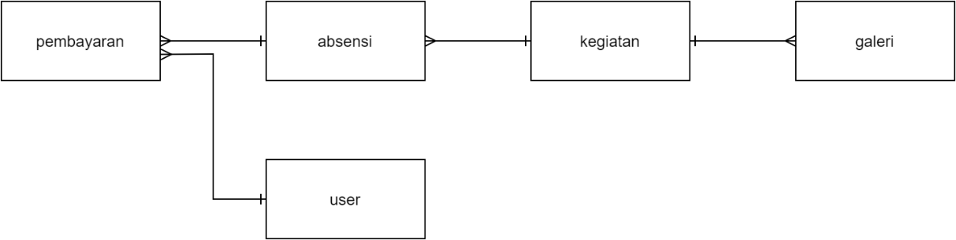
Gambar 4.7 Entity Relationship Diagram

Atribut yang dimiliki oleh tiap entitas pada rancangan ERD diatas dapat dilihat pada tabel 4.4.
Tabel 4.4 Atribut ERD
No | Entitas | Atribut
1 | user | {id_user, username, password, email, jabatan, nama, alamat, tlp, jenis_kelamin, photo, tempek, status_aktif, status_del, created_at, created_by, token}
2 | kegiatan | {id_kegiatan, nama_kegiatan, tgl_kegiatan, keterangan, denda, created_at, created_by, status. Status_del}
3 | absensi | {id_absensi, id_user, id_kegiatan, status_hadir, status_bayar, denda_user, created_at, created_by}
4 | pembayaran | {id_pembayran_denda, id_user, id_absensi, created_at, created_by, nama_kegiatan, status_del, deleted_by}
5 | galeri | {id_gambar, id_kegiatan, nama_gambar, created_at, created_by, status_del}

- Basis Data Konseptual
Basis data konseptual ini menggambarkan hubungan antara tabel-tabel yang ada didalam database pada sistem serta menjabarkan isi field dari setiap tabel yang ada. Basis data konseptual pada sistem ini dijelaskan sebagai berikut pada gamabr 4.10.
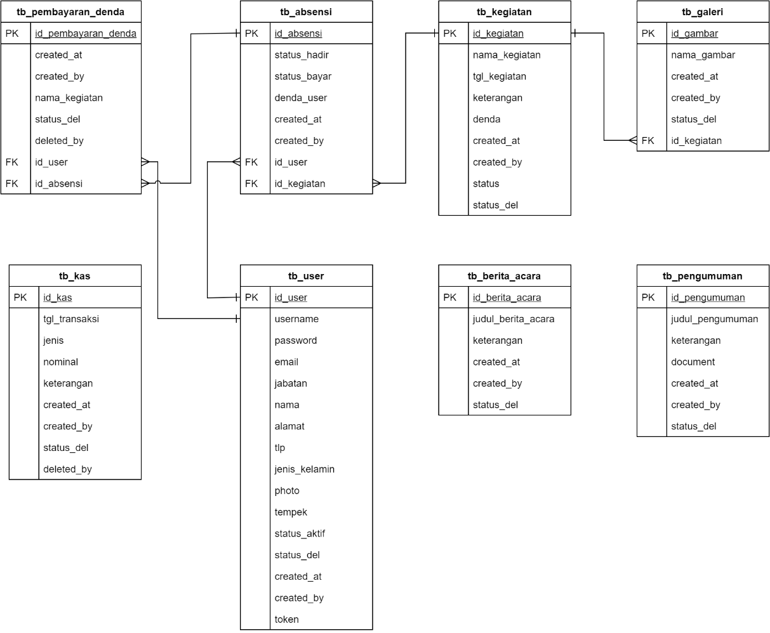
Gambar 4.8 Database Konseptual

- Struktur Tabel
Struktur tabel menjelaskan detail dari tabel yang berisi nama field, tipe data, panjang, dan lainnya. Berikut tabel-tabel yang digunakan pada sistem ini.
- Tabel User
Tabel user digunakan untuk menyimpan data anggota atau pengguna yang menggunakan sistem ini, adapun atribut-atribut yang dimiliki oleh tabel user antara lain:
Tabel 4.5 Struktur Tabel User
No | Nama Field | Tipe Data | Keterangan
1 | Id_user | Integer (11) | Primary Key
2 | username | Varchar (15)
3 | password | Varchar (255)
4 | email | Varchar (128)
5 | jabatan | Enum | 0 (pengurus), 1 (anggota)
6 | nama | Varchar (50)
7 | alamat | Varchar (255)
8 | tlp | Varchar (15)
9 | jenis_kelamin | Tiny Integer (1) | 1 (laki-laki), 2(perempuan)
10 | photo | Varchar (255)
11 | tempek | Enum | kelod, tengah_kelod, tengah_kaja, kaja
12 | status_aktif | Tiny Integer (1) | 1 (aktif), 2 (tidak aktif)
13 | status_del | Tiny Integer (1) | 0 (tidak dihapus), 1 (dihapus)
14 | created_at | Datetime
15 | created_by | Varchar (15)
16 | token | Varchar (255)

- Tabel Kegiatan
Tabel kegiatan digunakan untuk menyimpan data kegiatan yang dimiliki oleh STT. Yowana Tapa Yoga, adapun atribut-atribut yang dimiliki oleh tabel kegiatan antara lain:
Tabel 4.6 Struktur Tabel Kegiatan
No | Nama Field | Tipe Data | Keterangan
1 | id_kegiatan | Integer (11) | Primary Key
2 | nama_kegiatan | Varchar (128)
3 | tgl_kegiatan | Date
4 | keterangan | Text
5 | denda | Big Integer (20)
6 | created_at | Datetime
7 | craated_by | Varchar (15)
8 | status | Tiny Integer (1) | 0 (sudah absen), 1 (belum)
9 | status_del | Tiny Integer (1) | 0 (tidak dihapus), 1 (dihapus)

- Tabel Galeri
Tabel galeri digunakan untuk menyimpan data foto dari suatu kegiatan yang dimiliki oleh STT. Yowana Tapa Yoga, adapun attribut-attribut yang dimiliki oleh tabel kegiatan antara lain:
Tabel 4.7 Struktur Tabel Galeri
No | Nama Field | Tipe Data | Keterangan
1 | Id_gambar | Integer (11) | Primary Key
2 | nama_gambar | Varchar (255)
3 | created_at | Datetime
4 | created_by | Varchar (15)
5 | status_del | Tiny Integer (1) | 0 (tidak dihapus), 1 (dihapus)
6 | id_kegiatan | Integer (11) | Foreign Key

- Tabel Absensi
Tabel absensi digunakan untuk menyimpan data absensi dari suatu kegiatan yang dimiliki oleh STT. Yowana Tapa Yoga. Adapun atribut-atribut yang dimiliki oleh tabel absensi antara lain:
Tabel 4.8 Struktur Tabel Absensi
No | Nama Field | Tipe Data | Keterangan
1 | id_absensi | Integer (11) | Primary Key
2 | status_hadir | Tiny Integer (1) | 0 (tidak hadir), 1 (hadir)
3 | status_bayar | Tiny Integer (1) | 0 (belum bayar), 1 (sudah bayar)
4 | denda_user | Big Integer (20)
5 | created_at | Datetime
6 | created_by | Varchar (15)
7 | id_user | Integer (11) | Foreign Key
8 | id_kegiatan | Integer (11) | Foreign Key

- Tabel Pembayaran Denda
Tabel pembayaran denda digunakan untuk menyimpan data pembayaran denda yang dilakukan oleh anggota. Adapun atribut-atribut yang dimiliki oleh tabel pembayaran denda antara lain:

Tabel 4.9 Struktur Tabel Pembayaran Denda
No | Nama Field | Tipe Data | Keterangan
1 | id_pembayaran_denda | Integer (11) | Primary Key
2 | created_at | Datetime
3 | created_by | Varchar (15)
4 | nama_kegiatan | Varchar (128)
5 | status_del | Tiny Integer (1) | 0 (tidak dihapus), 1 (dihapus)
6 | deleted_by | Varchar (15)
7 | id_user | Integer (11) | Foreign Key
8 | id_absensi | Integer (11) | Foreign Key

- Tabel Kas
Tabel kas merupakan tabel yang digunakan untuk mencatat data transaksi baik kas masuk maupun kas keluar. Adapun atribut-atribut yang dimiliki oleh tabel kas antara lain:
Tabel 4.10 Struktur Tabel Kas
No | Nama Field | Tipe Data | Keterangan
1 | id_kas | Integer (11) | Primary Key
2 | tgl_transaksi | Datetime
3 | jenis | Enum | masuk, keluar
4 | nominal | Big Integer (20)
5 | keterangan | Text
6 | created_at | Datetime
7 | created_by | Varchar (15)
8 | status_del | Tiny Integer (1) | 0 (tidak dihapus), 1 (dihapus)
9 | deleted_by | Varchar (15)

- Tabel Berita Acara
Tabel berita acara digunakan untuk menyimpan data berita acara yang dimiliki oleh STT. Yowana Tapa Yoga. Adapun atribut-atribut yang dimiliki oleh tabel berita acara antara lain:

Tabel 4.11 Struktur Tabel Berita Acara
No | Nama Field | Tipe Data | Keterangan
1 | id_berita_acara | Integer (11) | Primary Key
2 | judul_berita_acara | Varchar (128)
3 | keterangan | Text
4 | created_at | Date
5 | created_by | Varchar (15)
6 | status_del | Tiny Integer (1) | 0 (tidak dihapus), 1 (dihapus)

- Tabel Pengumuman
Tabel pengumuman digunakan untuk menyimpan data pengumuman yang dimiliki oleh STT. Yowana Tapa Yoga. Adapun atribut-atribut yang dimiliki oleh tabel pengumuman antara lain:
Tabel 4.12 Struktur Tabel Pengumuman
No | Nama Field | Tipe Data | Keterangan
1 | id_pengumuman | Integer (11) | Primary Key
2 | judul_pengumuman | Varchar (128)
3 | keterangan | Text
4 | document | Varchar (255)
5 | created_at | Date
6 | created_by | Varchar (15)
7 | status_del | Tiny Integer (1) | 0 (tidak dihapus), 1 (dihapus)

Perancangan Antarmuka
Dalam penelitian ini dilakukan perancangan antarmuka yang merupakan suatu tahap yang sangat penting dalam proses pembangunan sistem ini. Tujuan perancangan antar muka ini untuk membuat gambaran dasar dari sebuah sistem yang akan dibangun guna mempermudah pengembang (developer) dalam proses pembuatan sistem.

Rancangan Halaman Login
Halaman login merupakan halaman yang digunakan oleh pengguna untuk masuk kedalam sistem, pengguna yang dapat melakukan login adalah Pengurus dan Anggota. Rancangan halaman login dapat dilihat pada gambar 4.9.
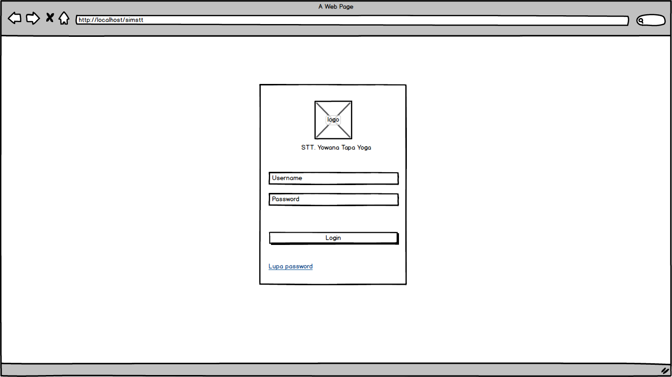
Gambar 4.9 Rancangan Halaman Login
- Rancangan Halaman User Profile
Halaman user profile merupakan halaman yang digunakan oleh pengguna untuk merubah data diri user atau pengguna sistem. Pengguna yang dapat mengakses halaman user profile adalah pengurus dan anggota. Rancangan halaman user profile dapat dilihat pada Gambar 4.10.
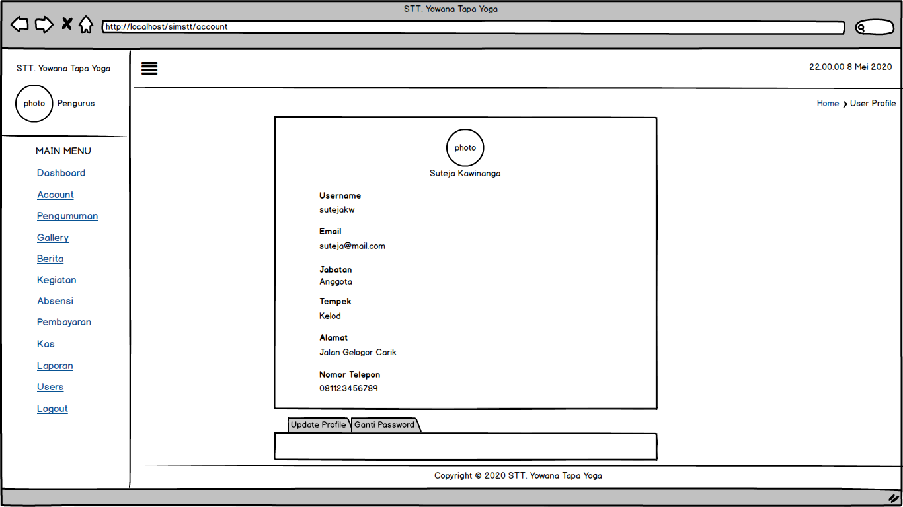
Gambar 4. 10 Rancangan Halaman User Profile

Rancangan Halaman Pengurus
Bagian ini akan menjelaskan tentang rancangan antarmuka untuk halaman-halaman yang dapat diakses oleh pengurus, rancangan antarmuka tersebut diantaranya:
- Rancangan Halaman Dashboard
Halaman dashboard merupakah halaman yang akan ditampilkan setelah pengurus berhasil melakukan login. Rancangan halaman dapat dilihat pada gambar 4.11.
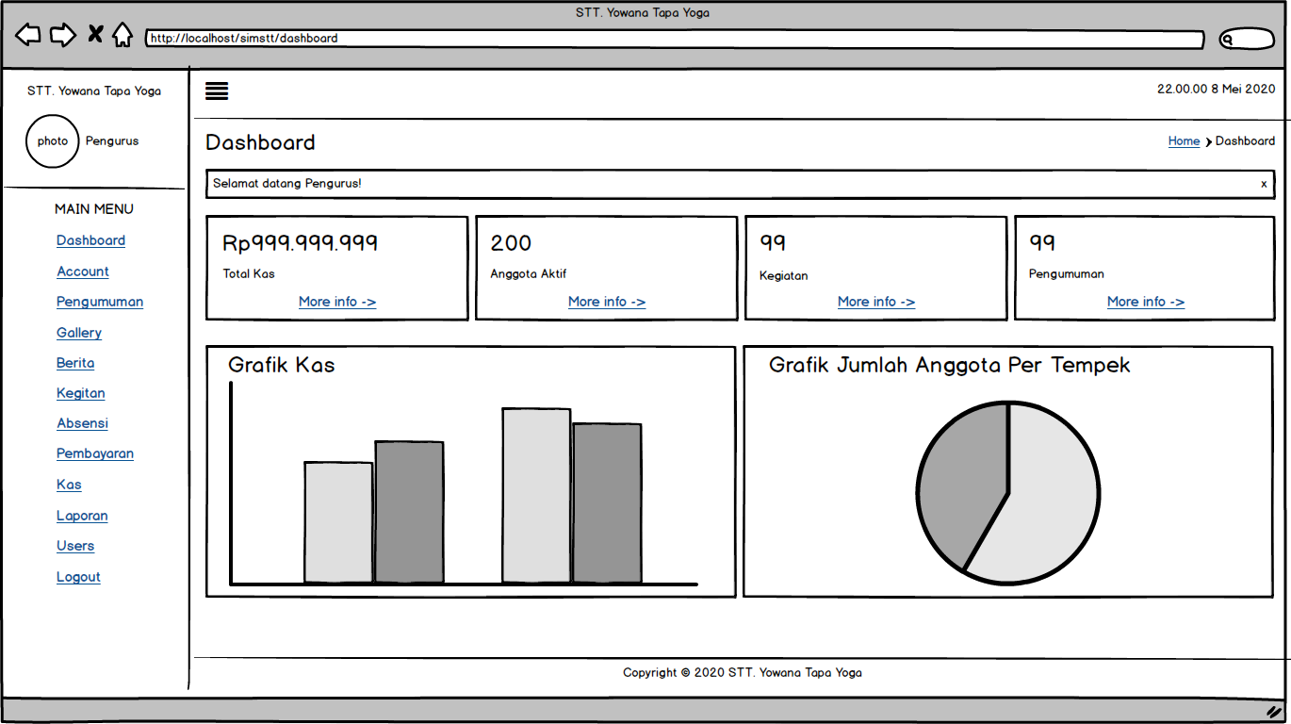
Gambar 4.11 Rancangan Halaman Dashboard

- Rancangan Halaman Pengumuman
Halaman pengumuman merupakan halaman yang digunakan untuk menampilkan seluruh data pengumuman. Rancangan halaman pengumuman dapat dilihat pada gambar 4.12.
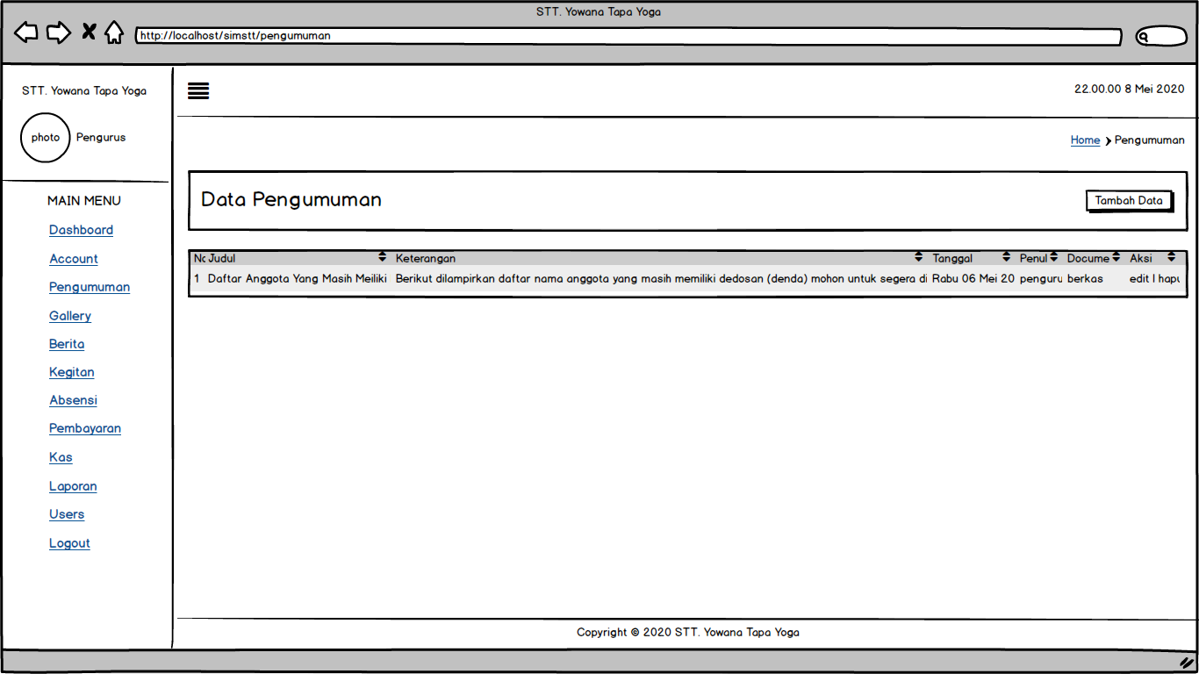
Gambar 4.12 Rancangan Halaman Pengumuman
- Rancangan Halaman Form Pengumuman
Halaman form pengumuman merupakan halaman yang digunakan untuk melakukan proses menambah dan merubah data pengumuman. Rancangan halaman form pengumuman dapat dilihat pada gambar 4.13.
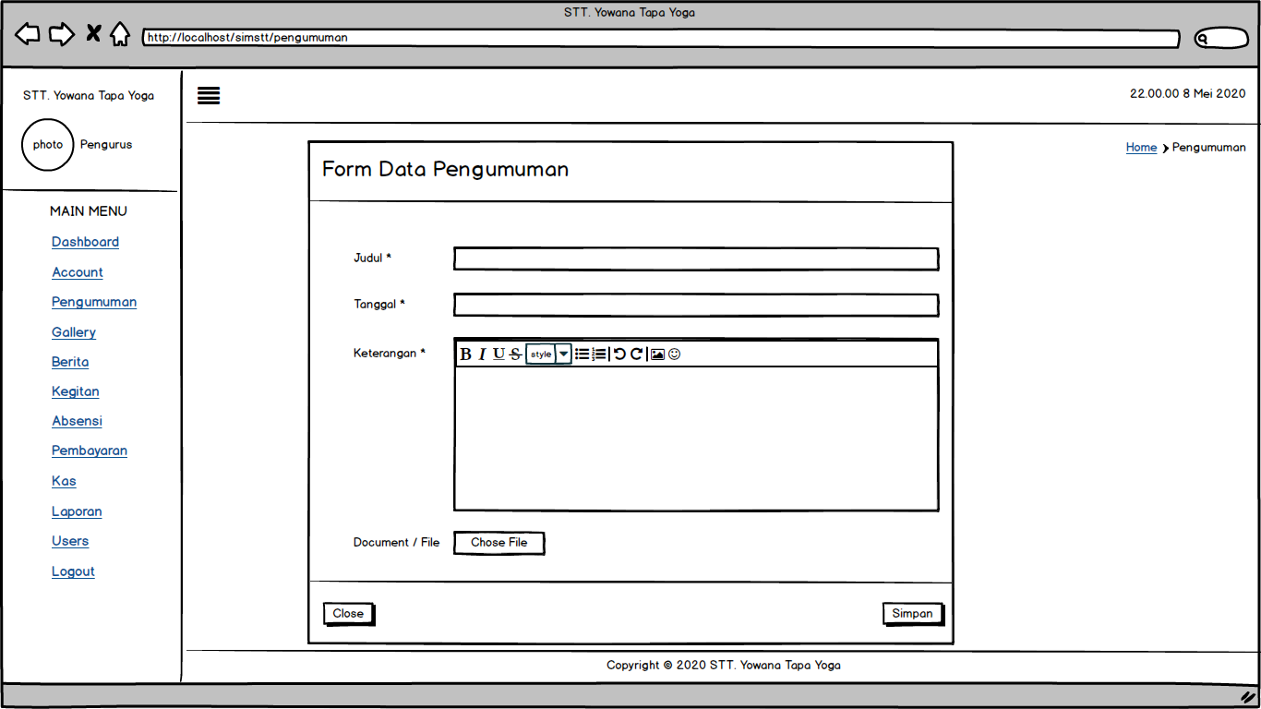
Gambar 4.13 Rancangan Halaman Form Pengumuman

- Rancangan Halaman Galeri
Halaman galeri merupakan halaman yang digunakan untuk menampilkan seluruh data galeri. Rancangan halaman galeri dapat dilihat pada gambar 4.14.
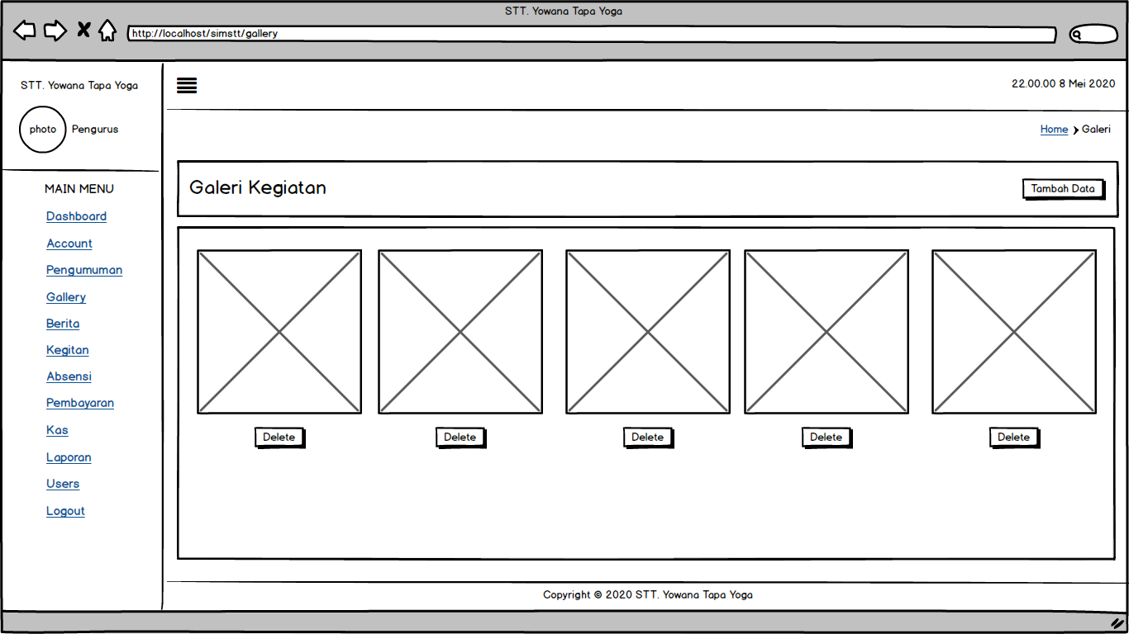
Gambar 4.14 Racangan Halaman Galeri

- Rancangan Halaman Kelola Galeri
Halaman kelola galeri merupakan halaman yang digunakan untuk melakukan proses menambah data galeri. Racangan halaman kelola galeri dapat dilihat pada gambar 4.15.
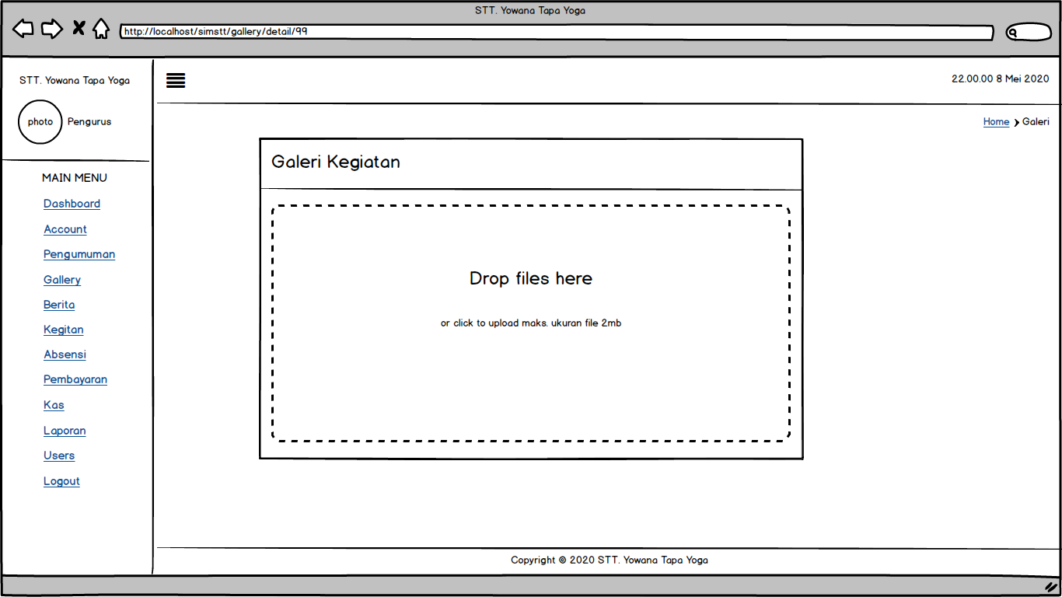
Gambar 4.15 Rancangan Halaman Kelola Galeri

- Rancangan Halaman Berita
Halaman berita merupakan halaman yang digunakan untuk menampilkan seluruh data berita. Rancangan halaman berita dapat dilihat pada gambar 4.16.
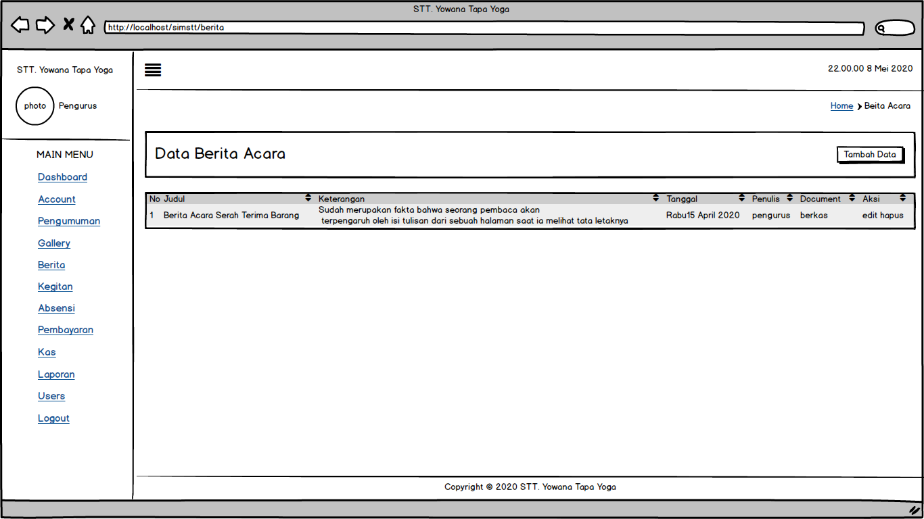
Gambar 4.16 Rancangan Halaman Berita

- Rancangan Halaman Form Berita
Halaman form berita merupakan halaman yang digunakan untuk melakukan proses menambah dan merubah data berita. Racangan halaman form berita dapat dilihat pada gambar 4.17.
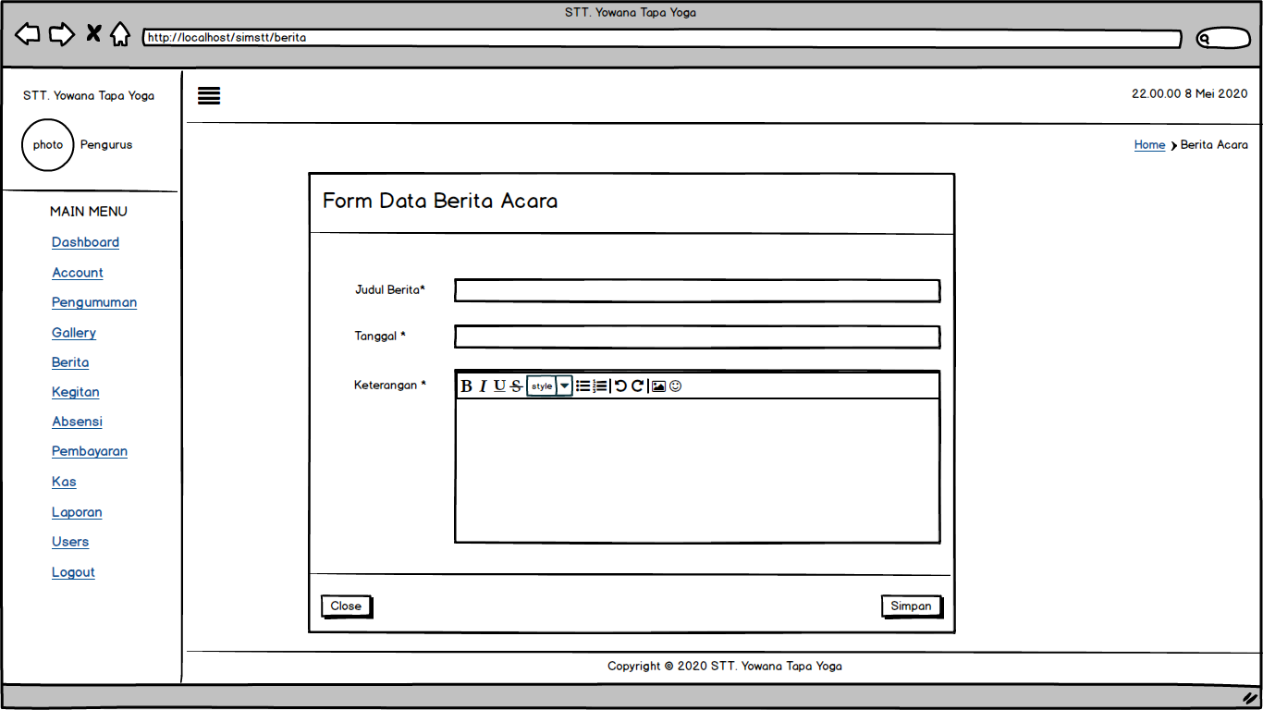
Gambar 4.17 Rancangan Halaman Form Berita

- Rancangan Halaman Kegiatan
Halaman kegiatan merupakan halaman yang digunakan untuk menampilkan seluruh data kegiatan. Rancangan halaman kegiatan dapat dilihat pada gambar 4.18.
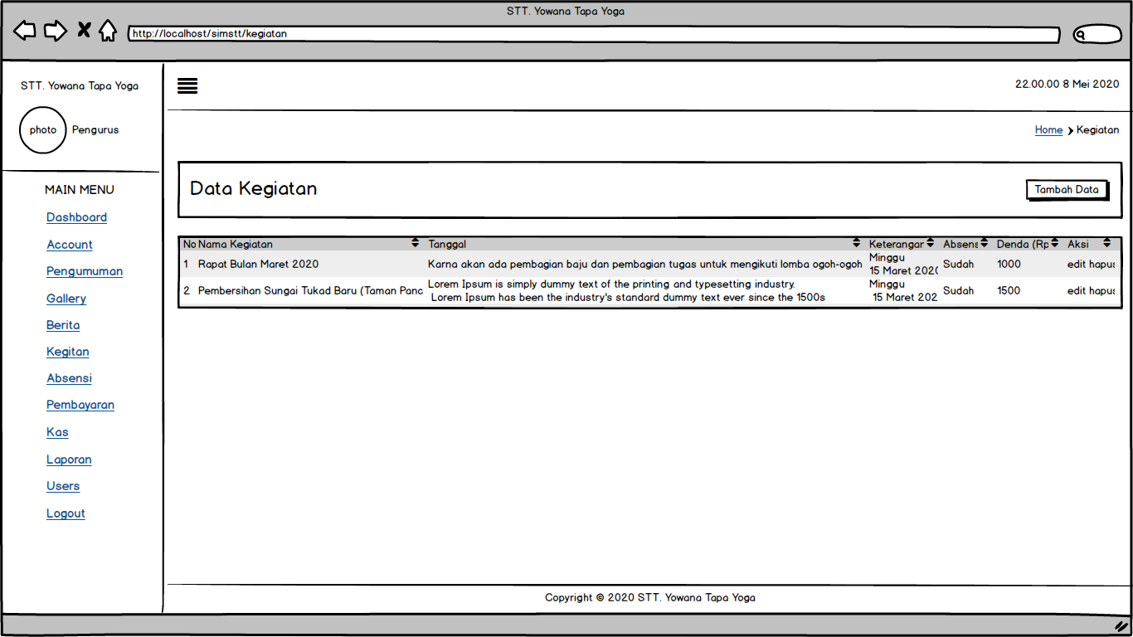
Gambar 4.18 Rancangan Halaman Kegiatan

- Rancangan Halaman Form Kegiatan
Halaman form kegiatan merupakan halaman yang digunakan untuk melakukan proses menambah dan merubah data kegiatan. Racangan halaman form kegiatan dapat dilihat pada gambar 4.19.
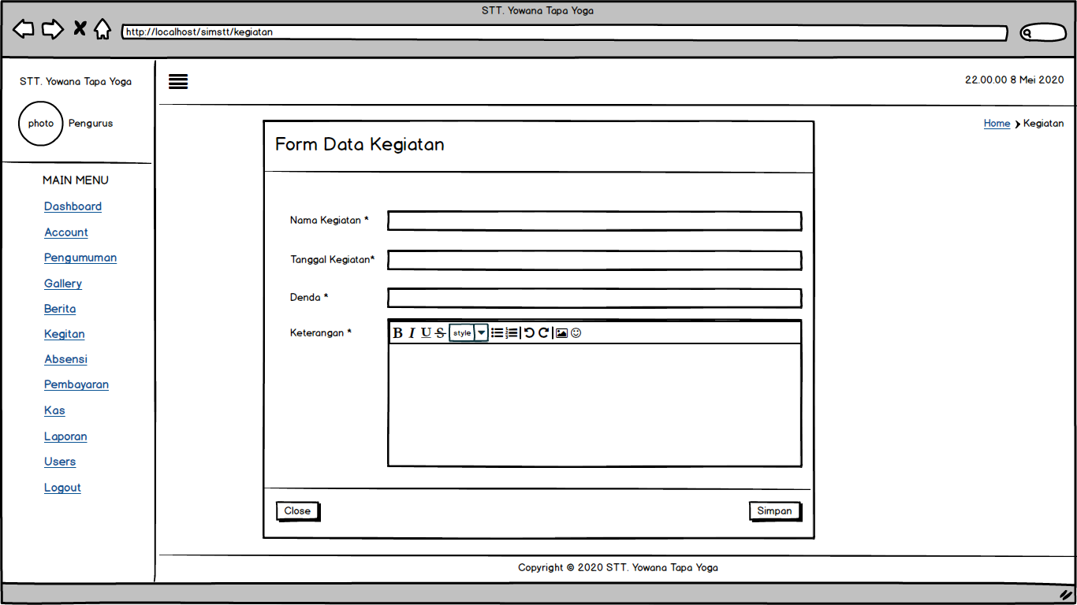
Gambar 4.19 Rancangan Halaman Form Kegiatan
- Rancangan Halaman Absensi
Halaman absensi merupakan halaman yang digunakan untuk mencatat absensi anggota dari suatu kegiatan. Rancangan halaman absensi dapat dilihat pada gambar 4.20.
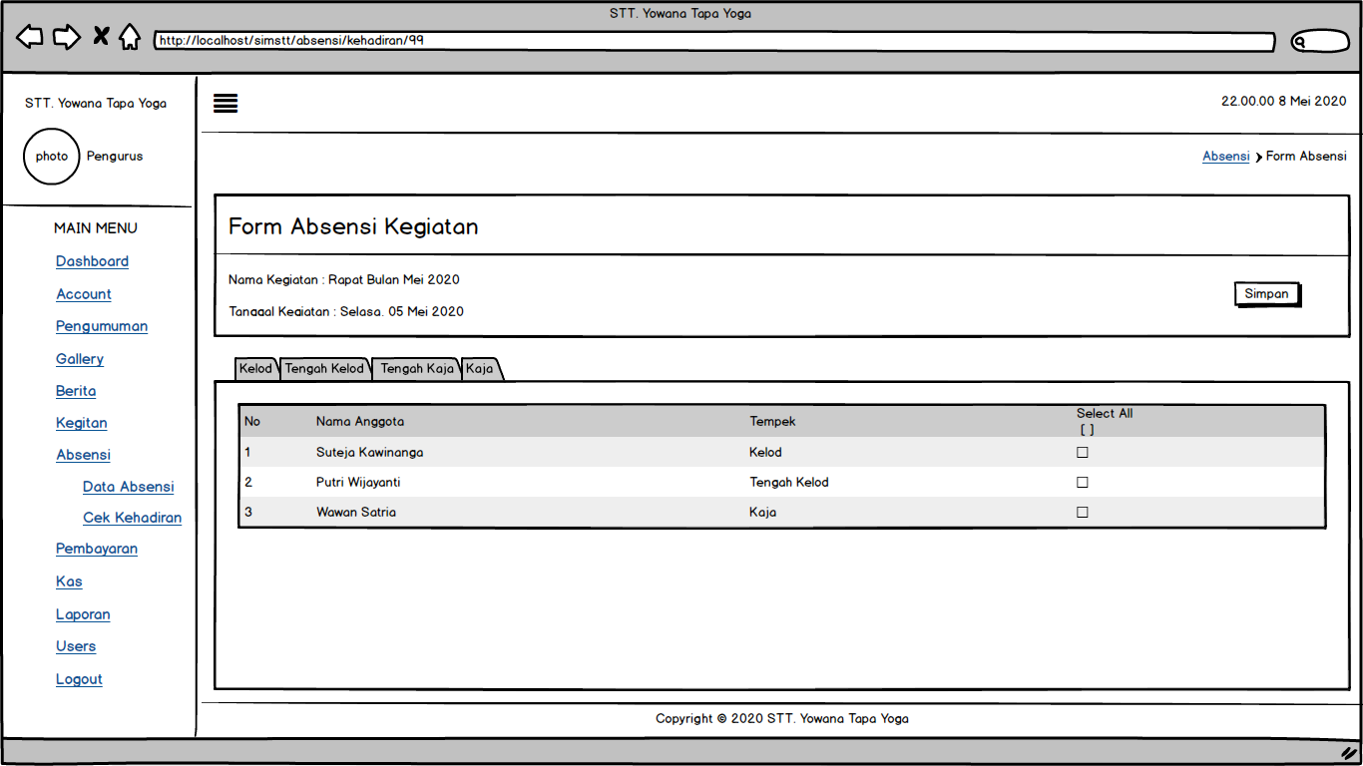
Gambar 4.20 Rancangan Halaman Absensi

- Rancangan Halaman Pembayaran Denda
Halaman pembayaran denda merupakan halaman yang digunakan untuk melakukan proses pembayaran denda anggota. Rancangan halaman pembayaran denda dapat dilihat pada gambar 4.21.
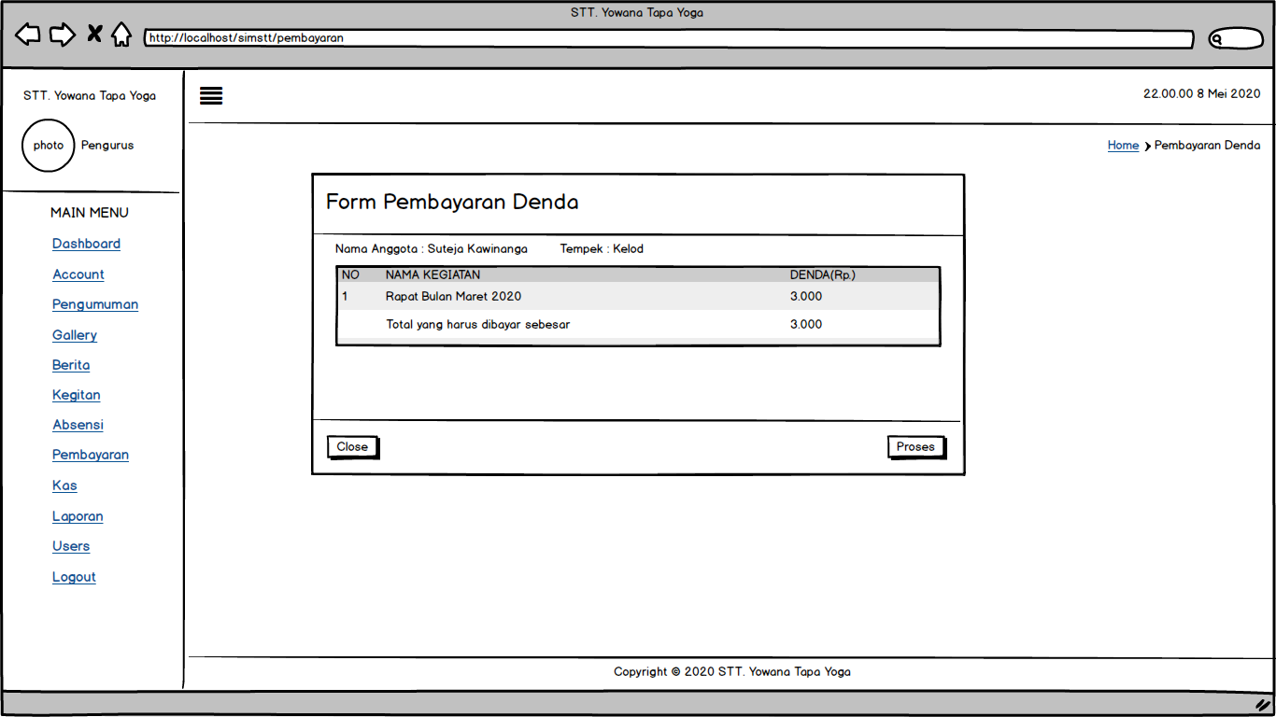
Gambar 4.21 Rancangan Halaman Pembayaran Denda
- Rancangan Halaman Kas
Halaman kas merupakan halaman yang digunakan untuk menampilkan seluruh data kas, baik kas masuk maupun kas keluar. Rancangan halaman kas dapat dilihat pada gambar 4.22.
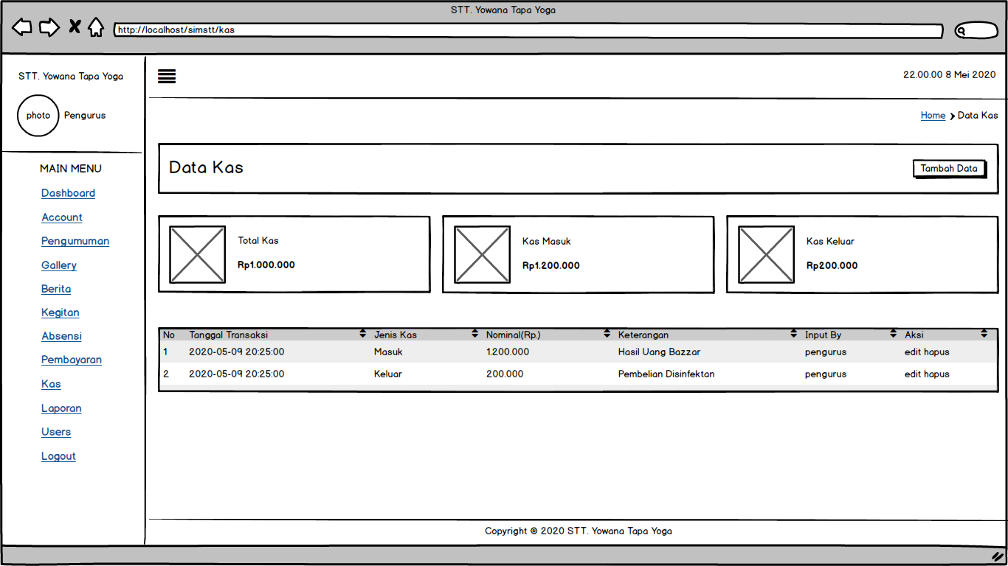
Gambar 4.22 Rancangan Halaman Kas

- Rancangan Halaman Form Kas
Halaman form kas merupakan halaman yang digunakan untuk melakukan proses menambah dan merubah data kas. Racangan halaman form kas dapat dilihat pada gambar 4.23.
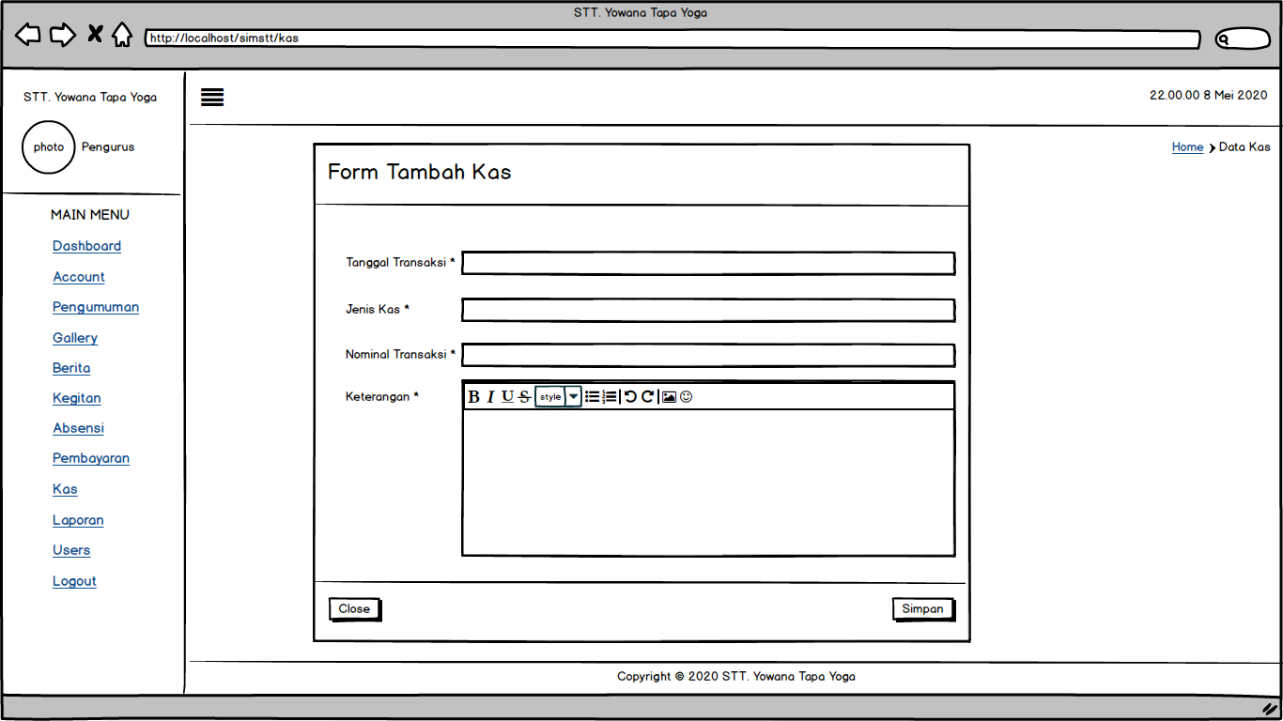
Gambar 4.23 Rancangan Halaman Form Kas

- Rancangan Halaman Laporan Kas
Halaman laporan kas merupakan halaman yang digunakan untuk mencetak laporan kas dalam periode tertentu. Rancangan halaman laporan kas dapat dilihat pada gambar 4.24.
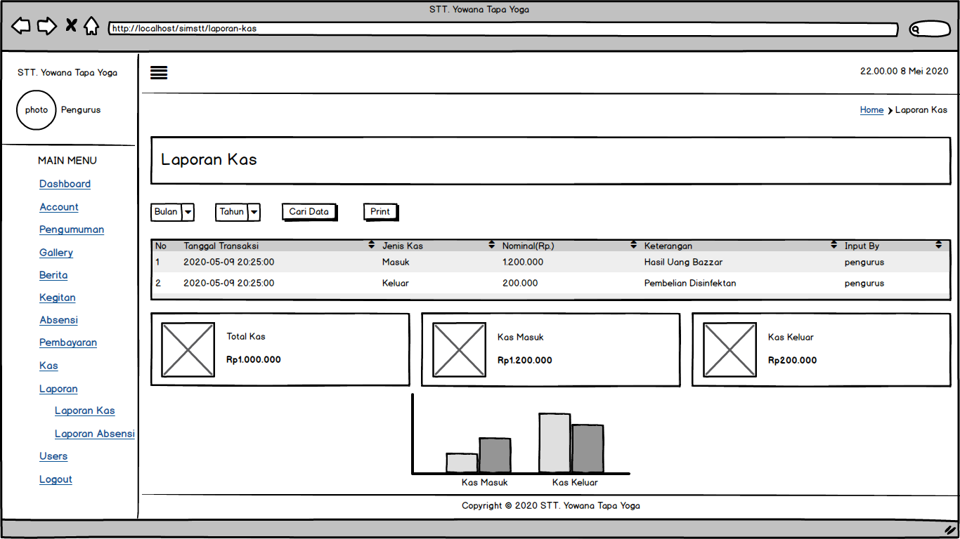
Gambar 4.24 Rancangan Halaman Laporan Kas

- Rancangan Halaman Laporan Absensi
Halaman laporan absensi merupakan halaman yang digunakan untuk mencetak laporan absensi dari suatu kegiatan. Rancangan halaman laporan absensi dapat dilihat pada gambar 4.25.
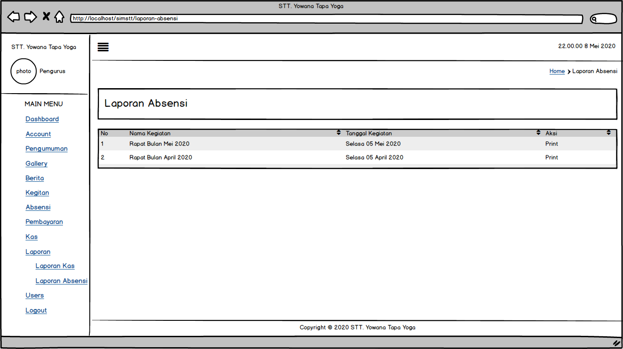
Gambar 4.25 Rancangan Halaman Laporan Absensi
- Rancangan Halaman Users
Halaman users merupakan halaman yang digunakan untuk menampilkan seluruh data anggota yang terdaftar di sistem. Rancangan halaman users dapat dilihat pada gambar 4.26.
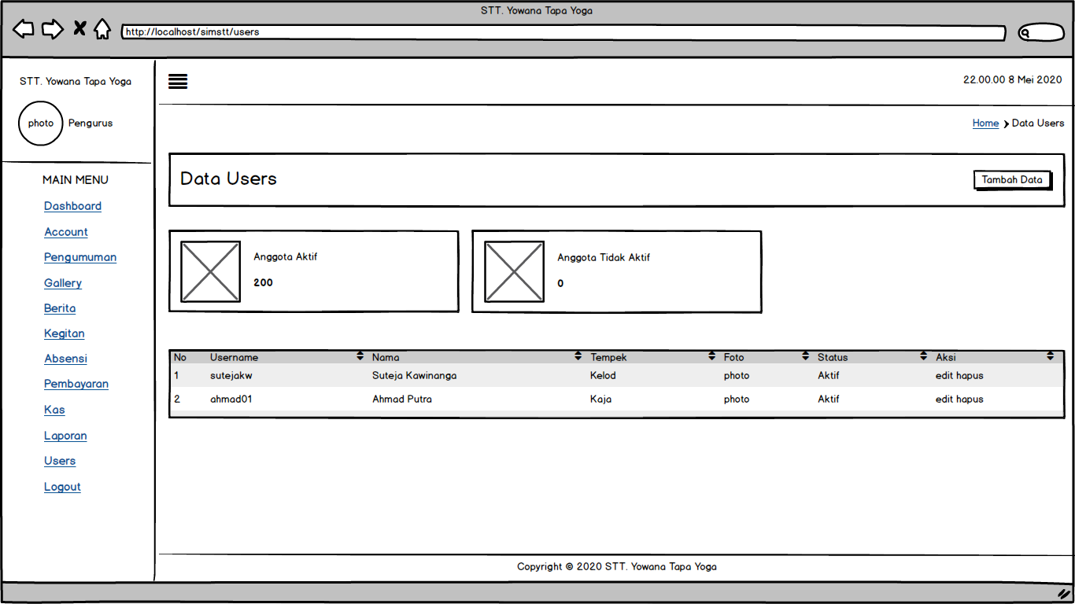
Gambar 4.26 Rancangan Halaman Users

- Rancangan Halaman Form Users
Halaman form users merupakan halaman yang digunakan untuk melakukan proses menambah dan merubah data user. Racangan halaman form users dapat dilihat pada gambar 4.27.
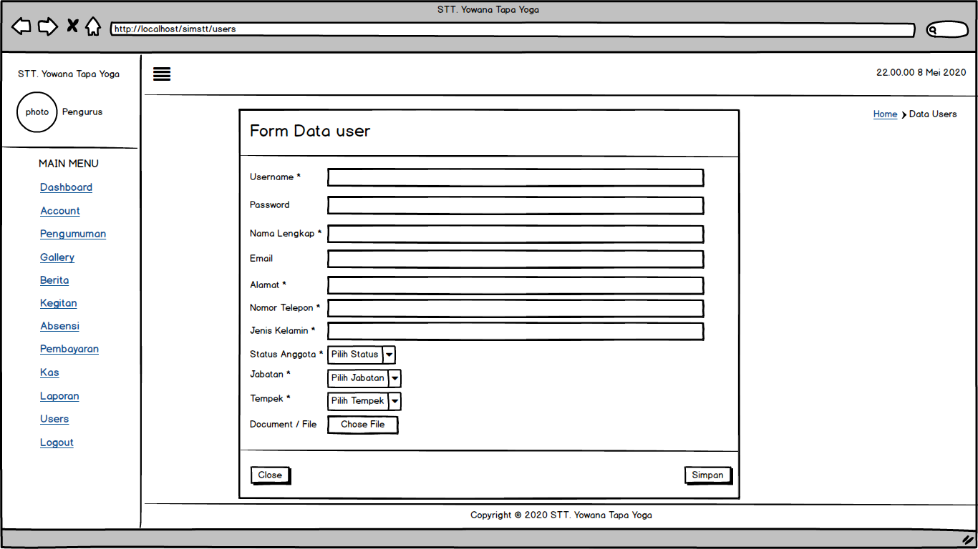
Gambar 4.27 Rancangan Halaman Form Users

Rancangan Halaman Anggota

Implementasi Sistem

DAFTAR PUSTAKA

[1] P. P. S. S. Ida Ayu Eka Padmiari, “DALAM PEMBERIAN ASI EKSLUSIF DI KABUPATEN KLUNGKUNG PROVINSI BALI TAHUN 2014,” Bul. Penelit. Sist. Kesehat., vol. 18, 2015.
[2] I Dewa Gede Wisnu Dewantara, “Sistem Pengelolaan Himpunan Mahasiswa Program Studi Sistem Informasi Berbasis Web Framework CodeIgniter,” STMIK STIKOM Bali, 2018.
[3] I. G. B. Mulyawan, “Sistem Informasi Organisasi Brahmacari pada Ashram Lembah Bhayam,” STMIK STIKOM Bali, 2018.
[4] I Gusti Agung Ayu Anindyawati, “Sistem Informasi Manajemen Unit Kegiatan Mahasiswa Kesatuan Mahasiswa Hindu Dharma Menggunakan Framework Laravel,” STIMIK STIKOM Bali, 2019.
[5] A. Subari, D. Y. Tadeus, H. Winarno, and T. Yuwono, “Rancang Bangun Sistem Administrasi Kerja Praktek Dan Tugas Akhir Berbasis Web Menggunakan Framework Codeigniter,” Gema Teknol., vol. 19, no. 4, p. 1, 2018.
[6] Mirage Prio Bawono, “Sistem Administrasi Banjar Dinas Taman Griya Berbasis Web Menggunakan Framework CodeIgniter,” STIMIK STIKOM Bali, 2018.
[7] Ni Luh Rutmayanti, “Sistem Informasi Manajemen Keanggotaan PKK Menggunakan Framework Laravel (Studi Kasus BR. Peliatan-Kerobokan),” STIMIK STIKOM Bali, 2019.
[8] Abdul Kadir, Pengenalan Sistem Informasi Edisi Revisi. Yogyakarta: ANDI, 2014.
[9] C. K. Laudon and J. P. Laudon, Sistem Informasi Manajemen (Management Information Systems, Managing the Digital Firm), Edisi Kede. Yogyakarta, 2004.
[10] S. Sudarmaji, “Migrasi dan Optimalisasi Database Sistem Informasi berbasis E-Learning Program Diploma III Manajemen Informatika Universitas Muhammadiyah Metro,” MIKROTIK J. Manaj. Inform., vol. 6, no. 2, 2017.
[11] R. A. M. Achmad Benny Mutiara, A. Muslim, Teddy Oswari, Pengembangan Open E ‐ health Gunadarma Information System. Depok: Gunadarma, 2013.
[12] B. Raharjo, Belajar Otodidak Framework CodeIgniter. Bandung: Informatika Bandung, 2018.
[13] Y. Wicaksono, Membangun Bisnis Online dengan Mambo. Jakarta: Elex Media Komputindo, 2008.
[14] J. Spurlock, Responsive Web Development. O’Reilly Media, 2013.
[15] R. H. Sianipar, Panduan Praktis PHP & MYSQL untuk Profesional. Yogyakarta: CV. ANDI OFFSET, 2017.
[16] K. PRIYANTO, HIDAYATULLAH, JAUHARI, KHAIRUL, Pemrograman WEB. Bandung: INFORMATIKA, 2016.
[17] I. Oka Widiarsana, I. Sukarsa, and P. Wira Buana, “Rancang Bangun Aplikasi âCollaborative Project Schedulerâ Berbasis Mobile Web,” Merpati, vol. 3, no. 2, pp. 68–77, 2016.
[18] M. Komarudin, “Pengujian perangkat Lunak metode Black box berbasis partitions pada aplikasi sistem informasi di sekolah,” J. Mikrotik, vol. o6, no. 3, pp. 02–16, 2016.
[19] G. Susilo Rahardjo, Pemahaman Individu Teknik Nontes. PrenadaMedia, 2017.
[20] R. D. Risanty and A. Sopiyan, “Pembuatan Aplikasi Kuesioner Evaluasi Belajar Mengajar Menggunakan Bot Telegram Pada Fakultas Teknik Universitas Muhammadiyah Jakarta (Ft-Umj) Dengan Metode Polling. p-ISSN: 2407-1846, e-ISSN: 2460-8416. Jakarta:,” Jurnal.Umj.Ac.Id/Index.Php/Semnastek, no. November, pp. 1–9, 2017.

